C1 & C3智能网关
用户使用说明书 (精简版)
本手册适用于注塑机控制器



目录
第1章 支持控制器型号 4
1.1 网关支持的控制器列表 4
第2章 网关硬件介绍及安装 5
2.1 C1硬件介绍 5
2.1.1 C1正面图 5
2.1.2 C1硬件接口说明 5
2.1.3震雄AI/CPC系列 硬件接线 6
2.1.4弘讯AK系列、TECH系列、科强T6F3/T6F5/T6H3/A6T5、伊事通 硬件接线 7
2.1.5科强TECHTOP5 硬件接线 7
2.1.6宝捷信PS系列 硬件接线 8
2.1.7宝捷信MS/ML系列 硬件接线 8
2.2 C3硬件介绍 9
2.2.1 C3正面图 9
2.2.2 C3硬件接口说明 10
2.2.3 弘讯ITECH系列、科强PILOT 5531/5530/5201、TECH580、蒙立9118 、MXI等硬件接线 10
2.2.4发那科、东洋、日钢、keba、日精、东芝 硬件接线 11
第3章 网关软件设置 11
3.1网关设置 11
3.1.1网络设置介绍 11
3.1.2基本信息 12
3.1.3网络设置 12
3.1.4修改信息 13
3.1.5程序更新 14
3.1.6变量查看 15
3.1.7变量管理 16
3.1.8变量映射 17
3.1.9变量自定义 17
3.1.10北向协议 18
3.1.11 MQTT订阅工具测试接收数据 18
3.2 采集数据列表 20
3.2.1 过程数据 20
3.2.2 实时温度 21
3.2.3 工艺数据 22
3.2.4 操作日志 27
3.2.5 工作模式 28
3.2.6 警报 28
3.3警报列表 29
3.3.1 警报ID与警报信息对应表 29
第4章 北向协议 32
2.1 MQTT协议 32
2.2 OPC UA协议 41
2.3 Modbus TCP协议 42

支持控制器型号

1.1 网关支持的控制器列表
控制器品牌 | 控制器型号
弘讯 | PILOT3 PILOT5530 PILOT5531 TECH580 TECH01 TECH系 A380 AK580 AK668 TECH580 （单/双色）
科强 | T6F3 T6F5 T6H3 A6T5 TECHTOP3 TECHTOP5
盟立 | MH9118 MH9118-9110 MXI ECO
震雄 | AI01 AI02 AI11 AI12 CPC03 CPC06 CPC07 CPC09  MPC6 MPC7
宝捷信 | PS860 PS660 PS560 MS300 MS500 MS700 ML300
伊事通 | IA621 A501 A701 A920C IA921 venture
KEBA | CP051 CP052 CP053 CP033 CP035 ECO
发那科 | S系(带机械手网卡)
日精 | TACT
东洋 | 需要开放私有协议
长飞亚 | 需要开放OPC协议
阿伯格 | 需要开放OPC协议
住友 | 网口开放协议或2019年后新机开放串口协议
日钢 | ADS AD ADC
德马格 | 需要开放OPC协议

网关硬件介绍及安装
用户购买到网关后，根据注塑机控制器型号进行，网关的硬件接线和参数设置。

双串口网关ZK-C1正面图
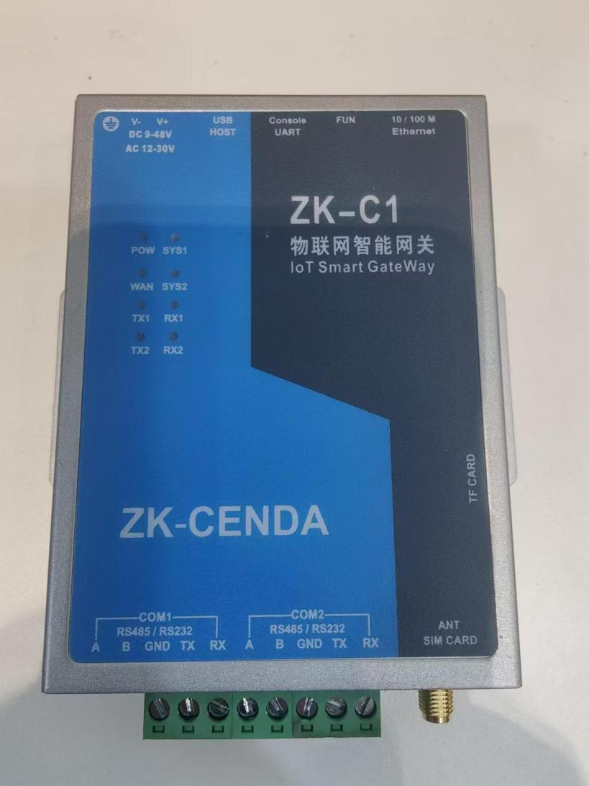

震雄AI/CPC系列 安装

接线方面
步骤1：将控制器主板的指定RS235接口与C1的COM1的RS235通过串口线直接相连。
步骤2：接入WiFi天线或有线网络。
步骤3：接入按照要求的直流或交流电源，安装完毕。

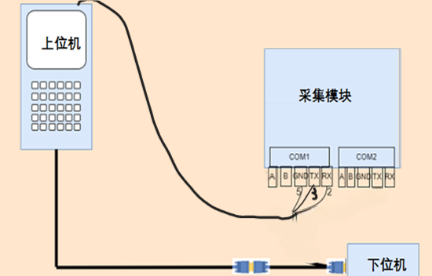

网关参数设置

弘讯AK系列、TECH系列、科强T6F3/T6F5/T6H3/A6T5、伊事通 安装
步骤1：将控制器主板与人机面板直连的RS235串口线拔下，将人机面板的RS235母头接入新增串口线的公头，将控制器RS235的公头接入新增串口的母头。将新增串口线并接出来的2355DI线分别以25一组，35一组分别接入COM1的25口，COM2的35口。
步骤2：接入WiFi天线或有线网络。
步骤3：接入按照要求的直流或交流电源，安装完毕。
备注：配置9pin线

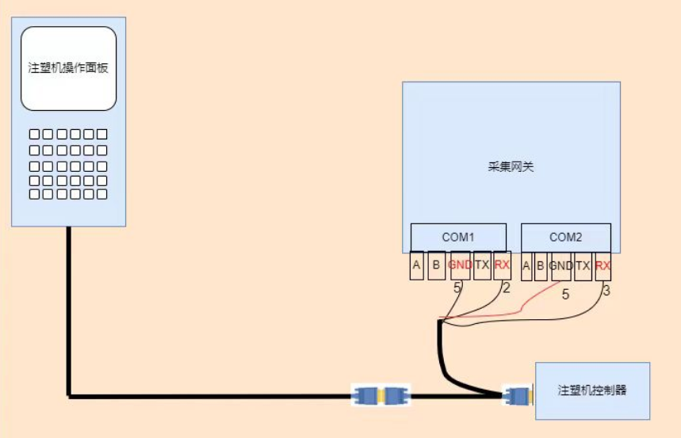

参数设置

科强TECHTOP5安装
备注：配置9pin线

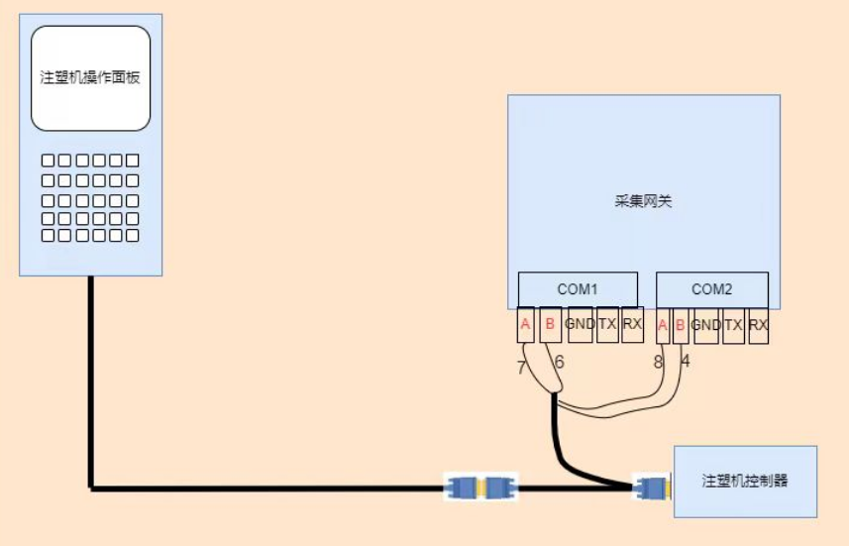

参数设置

宝捷信PS系列 安装
备注：配置15pin线
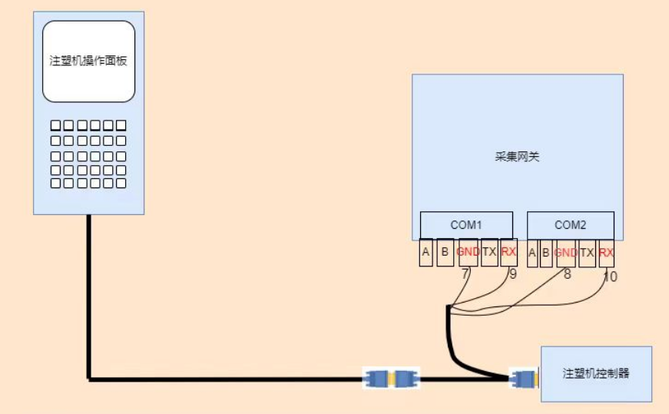

参数设置

宝捷信MS/ML系列 安装
备注：配置15pin线
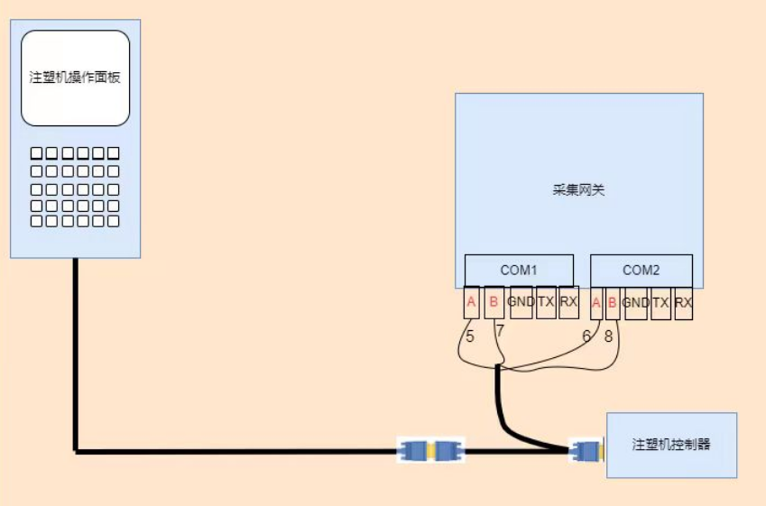

参数设置

三网口网关C3正面图

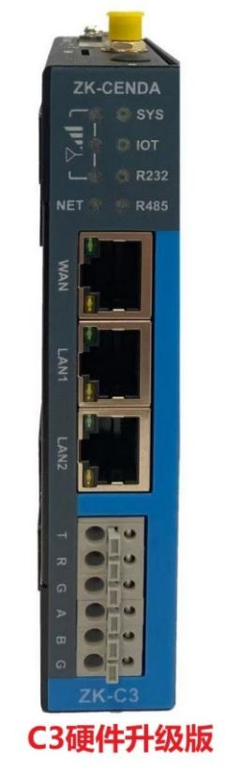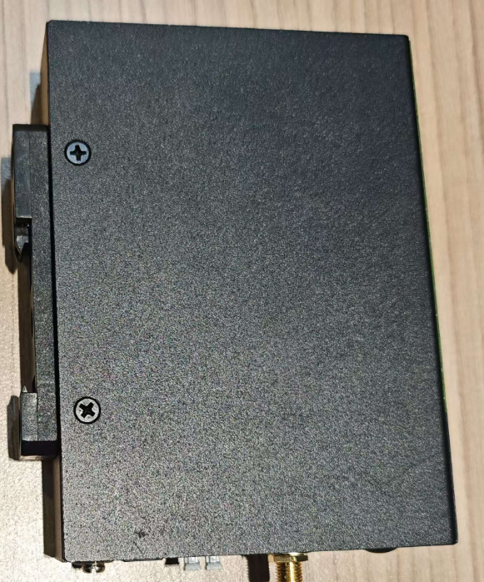

弘讯ITECH系列、科强PILOT 5531/5530/5201、TECH580、蒙立9118 、MXI等安装

接线方面
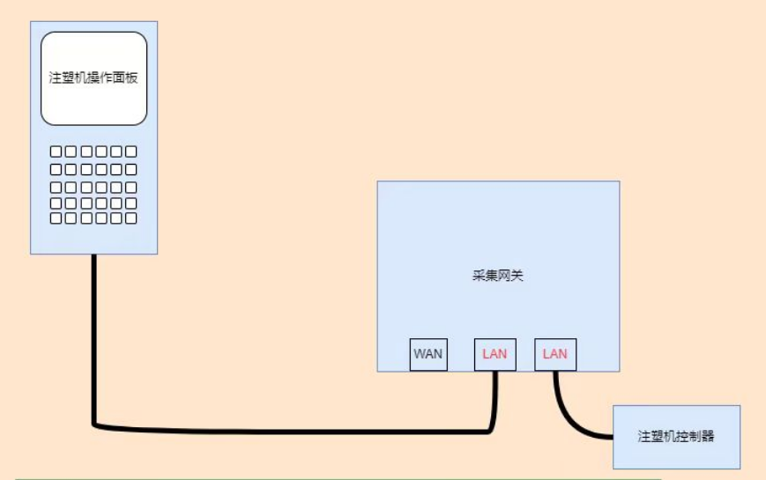
步骤1：将人机面板与控制器通讯网线水晶头一端拔下，插入LAN1口，增加一根网线，一头接入LAN2口，另一头接入控制器通讯网口插槽。
步骤2：插入WIFI天线或接入W/LAN有线网络。
步骤3：接入如上所述的直流或交流电源。

发那科、东洋、日钢、keba、日精、东芝 安装
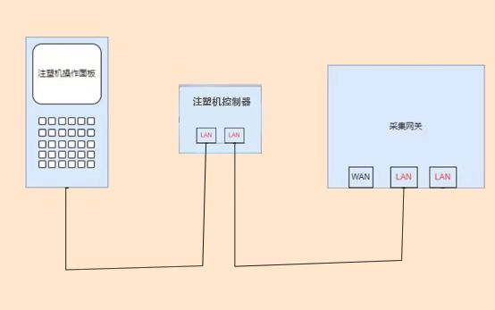

网关北向协议推送设置
说明：网关包括 C1 和 C3，C1 适用于串口通信设备，C3 适用于网口通信设备，界面配置方面，除个别关于网口和串口配置不一致，其他90%是一致的。都是使用统一的 MQTT 协议推送采集数据，用户不用考虑数据推送格式不一致等问题。

3.1网关设置

3.1.1网络设置介绍
C1/C3智能网关全部支持网口，wifi，4g 通信。
使用前需要设置网络参数，默认网关ip 地址 192.168.1.233，用电脑网线直连 C1的eth或C3的WAN 口，电脑 ip 和在 192.168.1.x 网段，在浏览器url栏直接键入：http://192.168.1.233。用户登录账号为：admin， 用户登录密码： admin123。
登录界面如下图所示：
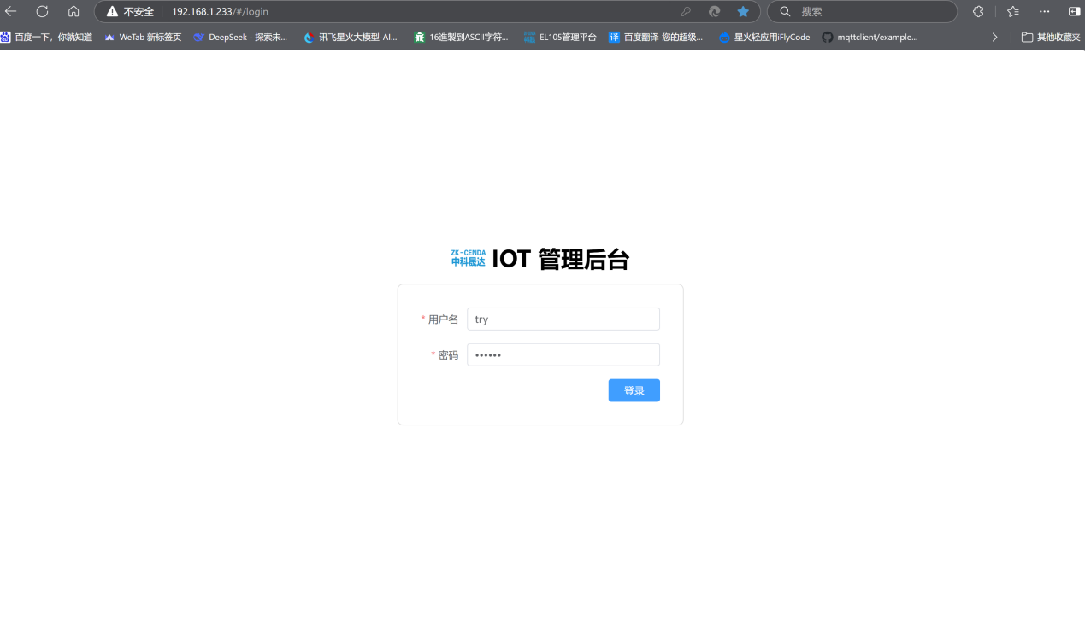

3.1.2基本信息
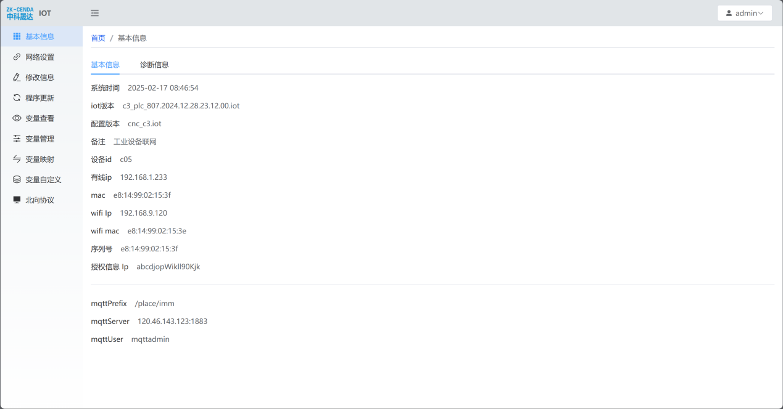
基本信息：显示智能网关的基本信息。
诊断信息：显示北向协议通讯中的诊断信息。

3.1.3网络设置
进入网络设置页面设置 ip 地址
在“网络设置”页面设置网络。如下图所示：
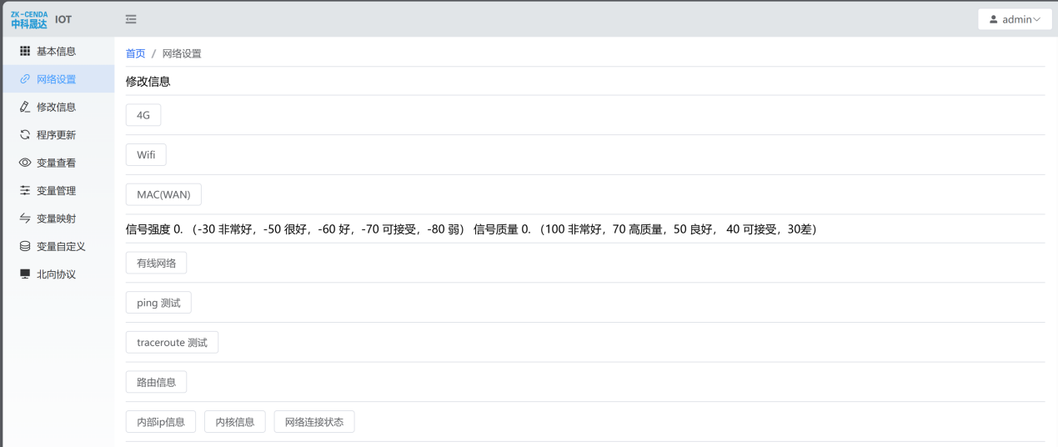

功能说明:
4G:设置4G配置。
WIFI:设置WIFI的SSID/PSK，DHCP使用/IP/掩码/网关配置。
MAC：设置有线WAN口的MAC地址。
信号强度：WIFI的信号强度与质量。
有线网络：RJ45网口的WAN/LAN的IP信息设置。
Ping测试：完成网络设置后，ping测试。
备注：用户首次安装只需设置修改WIFI和有线网络后，再通过ping测试，即可完成网络配置。

3.1.4修改信息
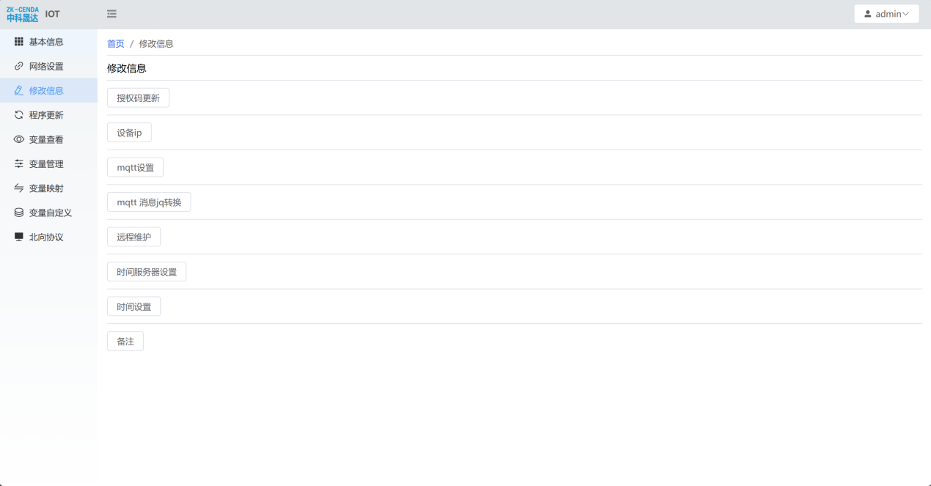
授权码更新：修改授权配置，不同的授权码导致使用的权限不一致。
设置IP：网关C3的采集时，待采设备的对外通讯的RJ45的IP地址。
Mqtt设置：北向协议MQTT的参数配置。
Mqtt消息jq转换：mqtt消息转换设置。
远程维护：工程师远程登陆维护服务。
时间服务器设置：ntp服务器设置。
时间设置：系统时间更新设置。
备注：自选。
备注：用户首次安装只需设置修改设备IP，MQTT设置，时间服务器(根据实际情况而定)三项配置，即可完成参数修改。

3.1.5程序更新
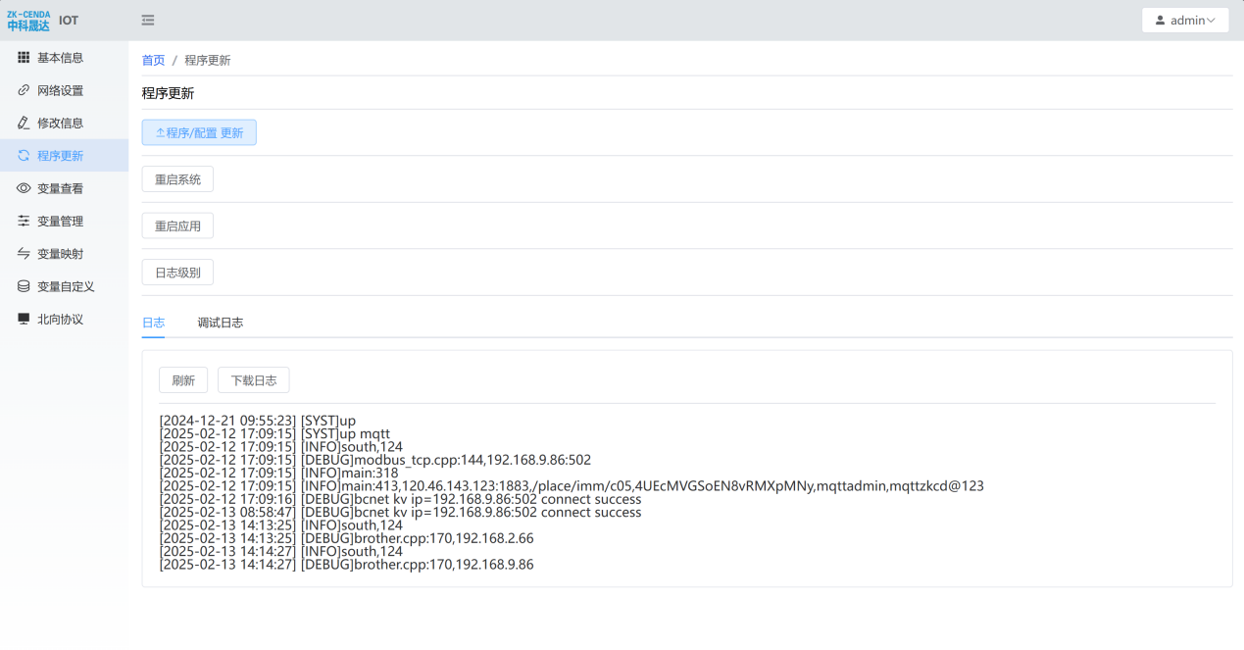
该页面可查看系统采集程序运行日志和更新系统等服务。
备注：必要时配置，一般不配置。

3.1.6变量查看
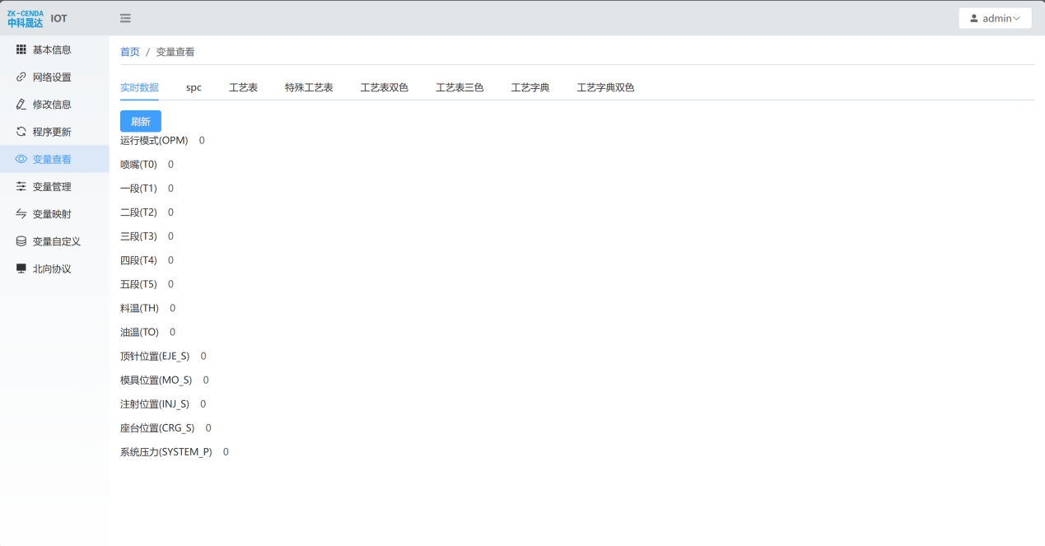
变量查看页面共分实时数据，SPC,工艺表，特殊工艺表，工艺双色，三色，字典，字典双色分页面。
实时数据：为待采设备的基本实时性数据，常见有注塑机的炮筒温度值，PLC数据，CNC数据等其他实时性数据。
SPC：为待采设备的生产过程中数据。一般为注塑机。
工艺表：为注塑成型工艺参数，一般为注塑机。
特殊工艺表：特殊注塑机机型的工艺会有所不同，一般为注塑机。
工艺双色：为注塑机双模具工艺参数。
工艺三色：为注塑机三模具工艺参数。
备注：待采设备为注塑机，可查看实时数据，SPC，工艺表，特殊工艺，工艺双色，工艺三色；待采设备为PLC或CNC或其他，可查看实时数据。

3.1.7变量管理
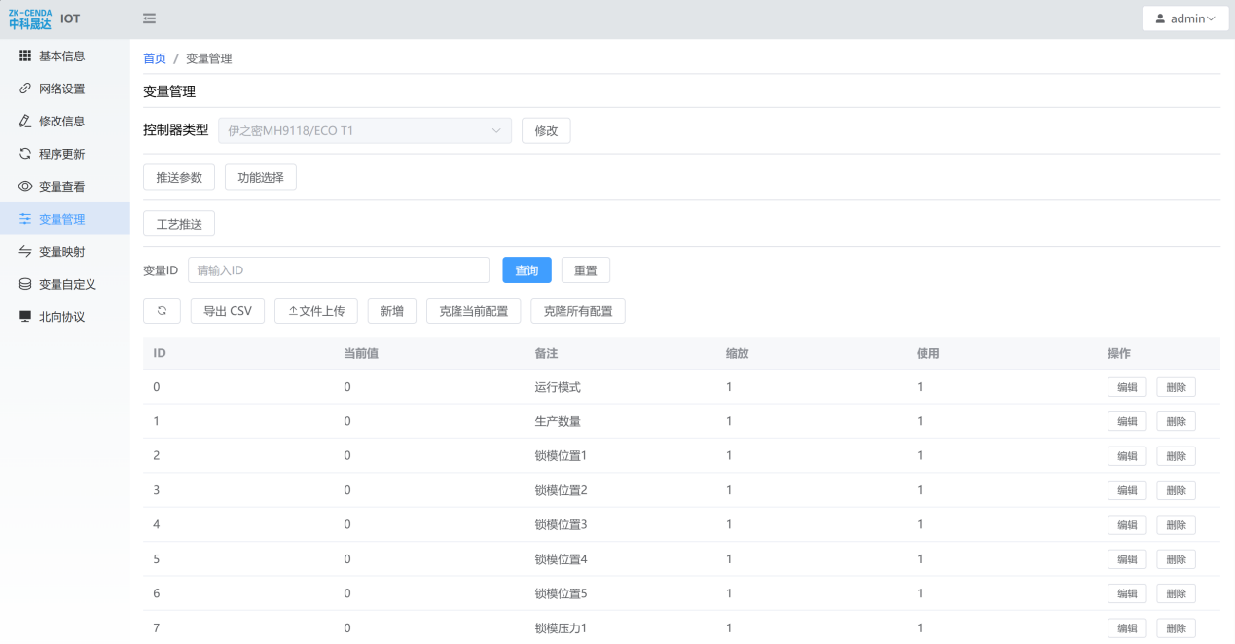
控制器类型选择：选择待采设备的品牌以及型号。
推送参数：配置实时参数间隔时间，离线时队列缓存条数。
数据子节点：在“推送全部变量”使能时，使用：每个工艺参数独立发送。不使用：工艺参数形成一个json数据包一次发送。
推送全部变量：在离线后恢复联网情况下，使用：会把工艺参数再推送一遍。不使用：不推送工艺参数。
功能选择：不根据待采设备的面板周期，网关内部根据计算功能。
半自动周期：使用：使用网关内部计算半自动周期。
待机延迟：半自动时，网关内部计算超过该时间，显示待机。
最大周期：半自动时，计算的周期时间上限。
工艺推送：推送一次工艺成型参数。
变量管理列表：该功能为修改所有变量的配置，可单独编辑修改，也可上传整个变量配置文件完成修改。
备注：用户首次安装配置时，完成“控制器类型选择”即可完成该页面配置。

3.1.8变量映射
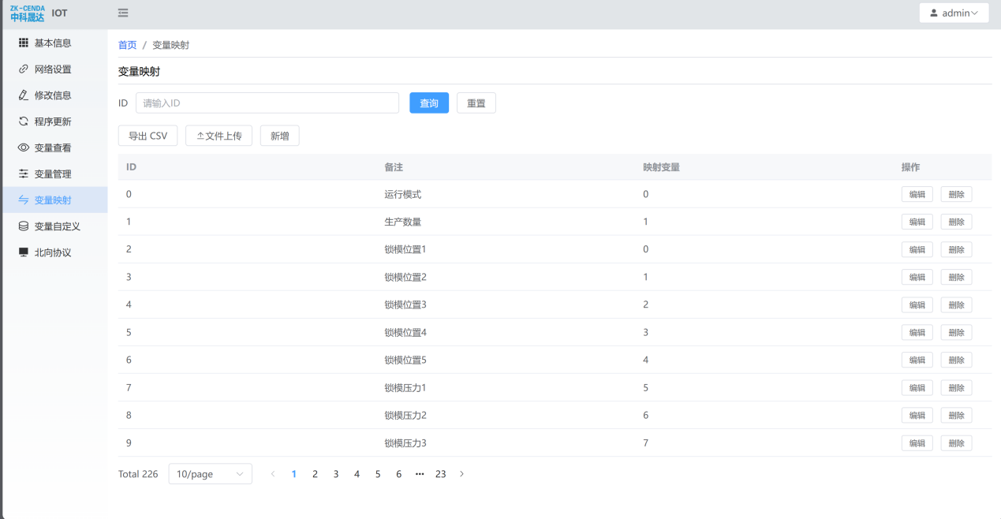
备注：用户首次安装配置时，可省略该页面配置。

3.1.9变量自定义
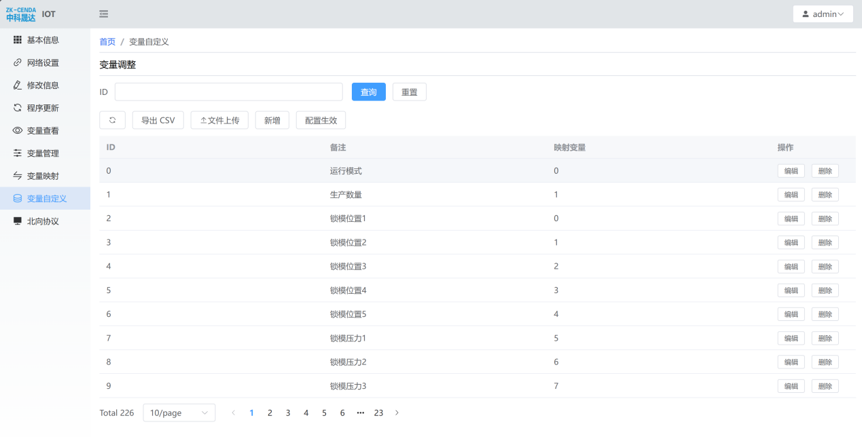
备注：用户首次安装配置时，可省略该页面配置。

3.1.10北向协议
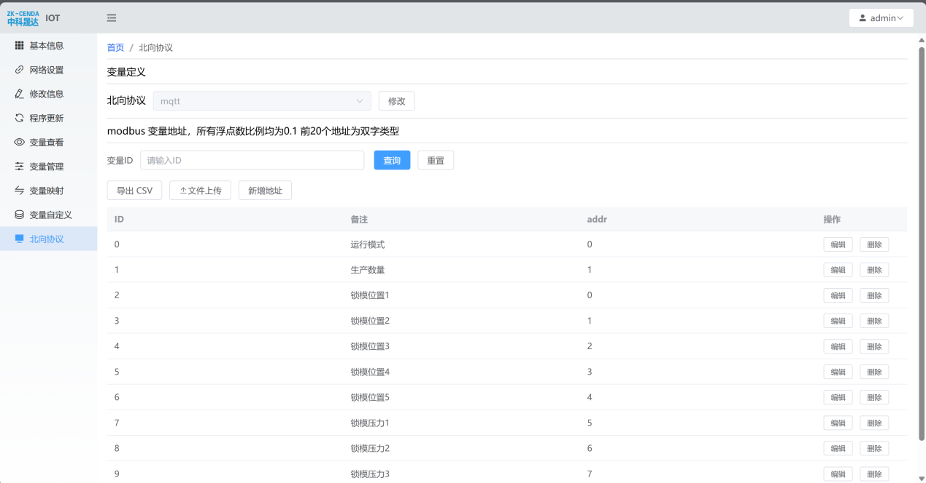
北向协议选择：可选项有：mqtt,opc ua,modbus tcp三种，默认为mqtt
备注：用户首次安装配置时，可省略该页面配置,默认为mqtt协议推送。

3.1.11 MQTT订阅工具测试接收数据
使用上述mqtt 工具即可看到推送的数据。
1.先设置MQTT client工具的重要参数(如下图3.1)与上述配置一致。
2.工具会自动连接成功会显示如下图3.2所示。
3.MQTT订阅端接收主题如图3.2所示。(提示:”#”表示接收该大主题下的所有小主题信息。”#”可替换为具体的小主题，如”spc”,”realtime”,”tech”,”opLog”,”opMode”,”wm”,等六个小主题)
- 数据接收成功，如图3.3所示。
图3.1
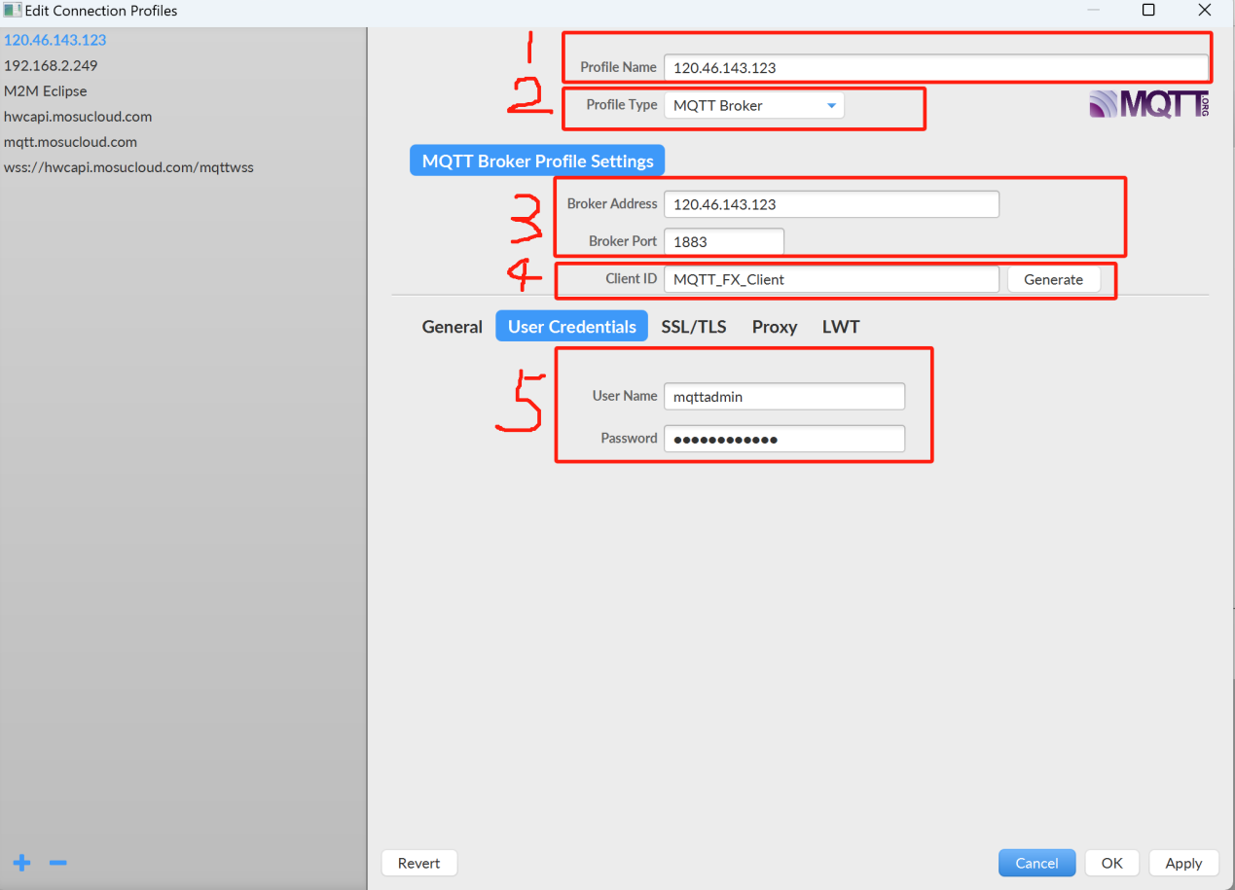
截图1处：填写当前订阅者的名称，一般填写MQTT服务器的域名或IP。
截图2处：选择MQTT Broker类型。
截图3处：填写mqtt服务器的域名或IP地址和端口号。
截图4处：点击”generate”按钮获取一个唯一的订阅者id，确保id唯一。
截图5处：填写MQTT服务器的用户登录的用户名和密码。
完成上述操作点击右下角OK按钮

进入数据接收页面，先点击”connect”按钮，再点击”Subscribe”按钮进入订阅者接收界面。
在订阅栏填写主题，格式为:prefix/devid/小主题。比如/test/imm/c01/realtime。
如果未知小主题可使用”#”替代。如下图所示。
图3.2
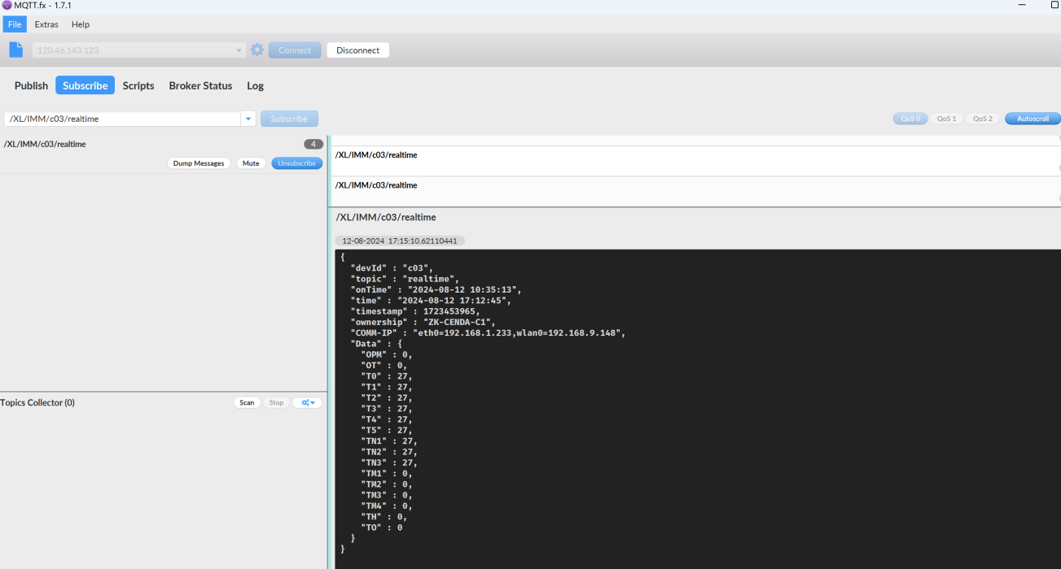

3.2 采集数据列表
说明：所有控制器使用统一变量命名，温度，注射，熔胶，开合模等段数以实际为准。

3.2.1 过程数据
Mqtt 主题：/Mqtt 前缀/deviceId/spc
(例如：按上述配置，这里订阅主题为：/HJD/IMM/C01/spc)
小主题 | spc(生产记录) | 数据类型
数据节点 | 翻译
CYCN | 模数/注射次数 | 整型
SYST | 成型时间 | 字符串
QUALITY | 品质代码 | 枚举(1合格，5不合格)
ECYCT | 周期时间 | 浮点型单精度
MCT | 锁模时间 | 浮点型单精度
INJT | 射出时间(注射时间) | 浮点型单精度
IVT | 切换时间(转保压时间) | 浮点型单精度
PLST | 溶胶时间 | 浮点型单精度
COOLT | 冷却时间 | 浮点型单精度
MOT | 开模时间 | 浮点型单精度
EFT | 顶进时间 | 浮点型单精度
EBT | 顶退时间 | 浮点型单精度
GPT | 取出时间 | 浮点型单精度
IDLET | 空闲时间 | 浮点型单精度
MCP | 锁模压力 | 浮点型单精度
INJMAXP | 注射最大压力 | 浮点型单精度
IVP | 切换压力(转保压压力) | 浮点型单精度
PLSTMAXP | 储料最大压力(溶胶最大压力) | 浮点型单精度
INJSS | 射出起点 | 浮点型单精度
INJES | 射出终点 | 浮点型单精度
INJMINS | 最小射胶位置 | 浮点型单精度
IVS | 切换位置(转保压位置) | 浮点型单精度
PLSTES | 溶胶终点 | 浮点型单精度
MOES | 开模终点 | 浮点型单精度
EJEES | 顶针终点 | 浮点型单精度
MAXV | 最大射速 | 浮点型单精度
OT | 冷却环 | 浮点型单精度
T0 | 喷嘴温度 | 浮点型单精度
T1 | 一段生产温度 | 浮点型单精度
T2 | 二段生产温度 | 浮点型单精度
T3 | 三段生产温度 | 浮点型单精度
T4 | 四段生产温度 | 浮点型单精度
T5 | 五段生产温度 | 浮点型单精度
TN1 | 附加一段 | 浮点型单精度
TN2 | 附加二段 | 浮点型单精度
TN3 | 附加三段 | 浮点型单精度
TM1 | 模具温度 | 浮点型单精度
TM2 | 模具温度 | 浮点型单精度
TM3 | 模具温度 | 浮点型单精度
TM4 | 模具温度 | 浮点型单精度
TH | 料斗温度 | 浮点型单精度
TO | 油温 | 浮点型单精度
数据推送：在机器生产时，会实时推送每模的spc；当机器不生产时，不推送spc。

3.2.2 实时温度
Mqtt 主题：/Mqtt 前缀/deviceId/realtime
(例如：按上述配置，这里订阅主题为：/HJD/IMM/C01/realtime )

小主题 | realtime（实时温度） | 数据类型
数据节点 | 节点翻译
OPM | 运行模式 | 枚举。0手动 1半自动 2全自动 3调试 4 其他
STS | 运行状态 | 枚举。-1未知 0待机 1生产
T0 | 喷嘴温度 | 浮点单精度
T1 | 一段实时温度 | 浮点单精度
T2 | 二段实时温度 | 浮点单精度
T3 | 三段实时温度 | 浮点单精度
T4 | 四段实时温度 | 浮点单精度
T5 | 五段实时温度 | 浮点单精度
ES | 实时顶针位置 | 浮点单精度
MS | 实时模具位置 | 浮点单精度
IS | 实时注射位置 | 浮点单精度
CS | 实时座台位置 | 浮点单精度
SP | 实时系统压力 | 浮点单精度
T
TH | 料斗温度/鸿讯机器是电机温度 | 浮点单精度
TO | 油温 | 浮点单精度
数据推送：每3秒推送一次，当有其他主题消息推送时，时间顺延。

3.2.3 工艺数据
简写 P 压力，V 速度，S 位置 ，T时间，B背压,M模式
Mqtt 主题：/Mqtt 前缀/deviceId/tech
(例如：按上述配置，这里订阅主题为：/HJD/IMM/C01/tech )
小主题 | tech（工艺参数）
数据节点 | 节点翻译 | 数据类型
MCS0 | 锁模位置1段 | 浮点单精度
MCS1 | 锁模位置2段 | 浮点单精度
MCS2 | 锁模位置3段 | 浮点单精度
MCS3 | 锁模位置4段(低压) | 浮点单精度
MCS4 | 锁模位置5段(高压) | 浮点单精度
MCP0 | 锁模压力1段 | 浮点单精度
MCP1 | 锁模压力2段 | 浮点单精度
MCP2 | 锁模压力3段 | 浮点单精度
MCP3 | 锁模压力4段 | 浮点单精度
MCP4 | 锁模压力5段 | 浮点单精度
MCV0 | 锁模速度1段 | 浮点单精度
MCV1 | 锁模速度2段 | 浮点单精度
MCV2 | 锁模速度3段 | 浮点单精度
MCV3 | 锁模速度4段 | 浮点单精度
MCV4 | 锁模速度5段 | 浮点单精度
MOS0 | 开模位置1段 | 浮点单精度
MOS1 | 开模位置2段 | 浮点单精度
MOS2 | 开模位置3段 | 浮点单精度
MOS3 | 开模位置4段 | 浮点单精度
MOS4 | 开模位置5段 | 浮点单精度
MOP0 | 开模压力1段 | 浮点单精度
MOP1 | 开模压力2段 | 浮点单精度
MOP2 | 开模压力3段 | 浮点单精度
MOP3 | 开模压力4段 | 浮点单精度
MOP4 | 开模压力5段 | 浮点单精度
MOV0 | 开模速度1段 | 浮点单精度
MOV1 | 开模速度2段 | 浮点单精度
MOV2 | 开模速度3段 | 浮点单精度
MOV3 | 开模速度4段 | 浮点单精度
MOV4 | 开模速度5段 | 浮点单精度
EFS0 | 顶进位置1段 | 浮点单精度
EFS1 | 顶进位置2段 | 浮点单精度
EFS2 | 顶进位置3段 | 浮点单精度
EFS3 | 顶进位置4段 | 浮点单精度
EFP0 | 顶进压力1段 | 浮点单精度
EFP1 | 顶进压力2段 | 浮点单精度
EFP2 | 顶进压力3段 | 浮点单精度
EFP3 | 顶进压力4段 | 浮点单精度
EFV0 | 顶进速度1段 | 浮点单精度
EFV1 | 顶进速度2段 | 浮点单精度
EFV2 | 顶进速度3段 | 浮点单精度
EFV3 | 顶进速度4段 | 浮点单精度
EFD0 | 顶进段数 | 整型
EBS0 | 顶退位置1段 | 浮点单精度
EBS1 | 顶退位置2段 | 浮点单精度
EBS2 | 顶退位置3段 | 浮点单精度
EBS3 | 顶退位置4段 | 浮点单精度
EBP0 | 顶退压力1段 | 浮点单精度
EBP1 | 顶退压力2段 | 浮点单精度
EBP2 | 顶退压力3段 | 浮点单精度
EBP3 | 顶退压力4段 | 浮点单精度
EBV0 | 顶退速度1段 | 浮点单精度
EBV1 | 顶退速度2段 | 浮点单精度
EBV2 | 顶退速度3段 | 浮点单精度
EBV3 | 顶退速度4段 | 浮点单精度
EBD0 | 顶退段数 | 浮点单精度
VIP0 | 注射压力1段 | 浮点单精度
VIP1 | 注射压力2段 | 浮点单精度
VIP2 | 注射压力3段 | 浮点单精度
VIP3 | 注射压力4段 | 浮点单精度
VIP4 | 注射压力5段 | 浮点单精度
VIP5 | 注射压力6段 | 浮点单精度
VIV0 | 注射速度1段 | 浮点单精度
VIV1 | 注射速度2段 | 浮点单精度
VIV2 | 注射速度3段 | 浮点单精度
VIV3 | 注射速度4段 | 浮点单精度
VIV4 | 注射速度5段 | 浮点单精度
VIV5 | 注射速度6段 | 浮点单精度
VIS0 | 注射位置1段 | 浮点单精度
VIS1 | 注射位置2段 | 浮点单精度
VIS2 | 注射位置3段 | 浮点单精度
VIS3 | 注射位置4段 | 浮点单精度
VIS4 | 注射位置5段 | 浮点单精度
VIS5 | 注射位置6段 | 浮点单精度
PP0 | 溶胶压力1段 | 浮点单精度
PP1 | 溶胶压力2段 | 浮点单精度
PP2 | 溶胶压力3段 | 浮点单精度
PP3 | 溶胶压力4段 | 浮点单精度
PP4 | 溶胶压力5段 | 浮点单精度
PV0 | 溶胶速度1段 | 浮点单精度
PV1 | 溶胶速度2段 | 浮点单精度
PV2 | 溶胶速度3段 | 浮点单精度
PV3 | 溶胶速度4段 | 浮点单精度
PV4 | 溶胶速度5段 | 浮点单精度
PS0 | 溶胶位置1段 | 浮点单精度
PS1 | 溶胶位置2段 | 浮点单精度
PS2 | 溶胶位置3段 | 浮点单精度
PS3 | 溶胶位置4段 | 浮点单精度
PS4 | 溶胶位置5段 | 浮点单精度
PB0 | 溶胶背压1段 | 浮点单精度
PB1 | 溶胶背压2段 | 浮点单精度
PB2 | 溶胶背压3段 | 浮点单精度
PB3 | 溶胶背压4段 | 浮点单精度
PB4 | 溶胶背压5段 | 浮点单精度
CT | 冷却时间 | 浮点单精度
ROGMODE | 射退模式 | 整型
VPST | 转保压时间 | 浮点单精度
VPSS | 转保压位置 | 浮点单精度
VPSP | 转保压压力 | 浮点单精度
VPP0 | 保压压力1段 | 浮点单精度
VPP1 | 保压压力2段 | 浮点单精度
VPP2 | 保压压力3段 | 浮点单精度
VPP3 | 保压压力4段 | 浮点单精度
VPP4 | 保压压力5段 | 浮点单精度
VPP5 | 保压压力6段 | 浮点单精度
VPS0 | 保压位置1段 | 浮点单精度
VPS1 | 保压位置2段 | 浮点单精度
VPS2 | 保压位置3段 | 浮点单精度
VPS3 | 保压位置4段 | 浮点单精度
VPS4 | 保压位置5段 | 浮点单精度
VPS5 | 保压位置6段 | 浮点单精度
VPT0 | 保压时间1段 | 浮点单精度
VPT1 | 保压时间2段 | 浮点单精度
VPT2 | 保压时间3段 | 浮点单精度
VPT3 | 保压时间4段 | 浮点单精度
VPT4 | 保压时间5段 | 浮点单精度
VPT5 | 保压时间6段 | 浮点单精度
CIM0 | 中子A进模式 | 枚举
CIM1 | 中子B进模式 | 枚举
CIM2 | 中子C进模式 | 枚举
CIM3 | 中子D进模式 | 枚举
CIS0 | 中子A进位置 | 浮点单精度
CIS1 | 中子B进位置 | 浮点单精度
CIS2 | 中子C进位置 | 浮点单精度
CIS3 | 中子D进位置 | 浮点单精度
CIP0 | 中子A进压力 | 浮点单精度
CIP1 | 中子B进压力 | 浮点单精度
CIP2 | 中子C进压力 | 浮点单精度
CIP3 | 中子D进压力 | 浮点单精度
CIV0 | 中子A进速度 | 浮点单精度
CIV3 | 中子D进速度 | 浮点单精度
CIT0 | 中子A进时间 | 浮点单精度
CIT3 | 中子A进时间 | 浮点单精度
COM0 | 中子A退模式 | 枚举
COM1 | 中子B退模式 | 枚举
COM2 | 中子C退模式 | 枚举
COM3 | 中子D退模式 | 枚举
COS0 | 中子A退位置 | 浮点单精度
COS1 | 中子B退位置 | 浮点单精度
COS2 | 中子C退位置 | 浮点单精度
COS3 | 中子D退位置 | 浮点单精度
COP0 | 中子A退压力 | 浮点单精度
COP1 | 中子B退压力 | 浮点单精度
COP2 | 中子C退压力 | 浮点单精度
COP3 | 中子D退压力 | 浮点单精度
COV0 | 中子A退速度 | 浮点单精度
COV3 | 中子D退速度 | 浮点单精度
COT0 | 中子A退时间 | 浮点单精度
COT3 | 中子A退时间 | 浮点单精度
CFS0 | 座进位置一段 | 浮点单精度
CFS1 | 座进位置二段 | 浮点单精度
CFP0 | 座进压力一段 | 浮点单精度
CFP1 | 座进压力二段 | 浮点单精度
CFV0 | 座进速度一段 | 浮点单精度
CFV1 | 座进速度二段 | 浮点单精度
CFT0 | 座进时间一段 | 浮点单精度
CFT1 | 座进时间二段 | 浮点单精度
CBS0 | 座退位置一段 | 浮点单精度
CBS1 | 座退位置二段 | 浮点单精度
CBP0 | 座退压力一段 | 浮点单精度
CBP1 | 座退压力二段 | 浮点单精度
CBV0 | 座退速度一段 | 浮点单精度
CBV1 | 座退速度二段 | 浮点单精度
CBT0 | 座退时间一段 | 浮点单精度
CBT1 | 座退时间二段 | 浮点单精度
CBD0 | 座退延时一段 | 浮点单精度
CBD1 | 座退延时二段 | 浮点单精度
P0M | 前松模式 | 枚举
P0P0 | 前松压力1段 | 浮点单精度
P0P1 | 前松压力2段 | 浮点单精度
P0P2 | 前松压力3段 | 浮点单精度
P0P3 | 前松压力4段 | 浮点单精度
P0V0 | 前松速度1段 | 浮点单精度
P0V1 | 前松速度2段 | 浮点单精度
P0V2 | 前松速度3段 | 浮点单精度
P0V3 | 前松速度4段 | 浮点单精度
P0S0 | 前松位置1段 | 浮点单精度
P0S1 | 前松位置2段 | 浮点单精度
P0S2 | 前松位置3段 | 浮点单精度
P0S3 | 前松位置4段 | 浮点单精度
P1M | 后松模式 | 枚举
P1P | 后松压力 | 浮点单精度
P1V | 后松速度 | 浮点单精度
P1S | 后松位置 | 浮点单精度
OTS | 冷却环温度 | 浮点单精度
TS0 | 1段 喷嘴 | 浮点单精度
TS1 | 2段 | 浮点单精度
TS2 | 3段 | 浮点单精度
TS3 | 4段 | 浮点单精度
TS4 | 5段 | 浮点单精度
TS5 | 6段 | 浮点单精度
TM0 | 模具1 | 浮点单精度
TM1 | 模具2 | 浮点单精度
TH | 料温 | 浮点单精度
TO | 油温 | 浮点单精度
数据推送：在网关开机时或注塑机开机时会推送一次tech，然后每20分钟会自动推送一次。

3.2.4 操作日志
Mqtt 主题：/Mqtt 前缀/deviceId/opLog
(例如：按上述配置，这里订阅主题为：/HJD/IMM/C01/opLog )
小主题 | opLog（工艺参数修改）
数据节点 | 节点翻译 | 数据类型
varId | 工艺数据节点名称 | 字符串
value | 当前值 | 浮点单精度
lastValue | 修改之前值 | 浮点单精度
modifyTime | 修改时间 | 字符串

varId: 变量 id
lastValue:修改前的值
value：修改后的值
数据推送：当机器更改工艺参数时，会推送一次对应的数据变更记录。

例如 SIPS(注射保压切换时间)从 37 改为 37.5 会推送一条如下MQTT消息
{
"devId" : "5",
"time" : "2022-12-09 12:09:48",
"timestamp" : 1670558986,
"Data" : {
"varId" : "SIPS",
"value" : 37.5,
"lastValue" : 37,
"modifyTime" : "2022-12-09 12:09:46"
}
}

3.2.5 工作模式
说明：工作模式为机器当前的生产模式，一般为：调试/手动/半自动/全自动/其他模式。
小主题 | opMode（工作模式）
数据节点 | 节点翻译 | 数据类型
opMode | 当前模式 | 枚举
modeTime | 修改时间 | 字符串
opMode枚举数值：
keba机型： 0调试1手动2半自动3全自动4其他
非keba机型：0手动1半自动2全自动3其他
数据推送：当工作模式在机器的生产模式发生更改时，才会推送数据。

3.2.6 警报
说明：目前只支持弘讯 AK 系统，TECH 系列
Mqtt 主题：/Mqtt 前缀/deviceId/wm
(例如：按上述配置，这里订阅主题为：/HJD/IMM/C01/wm)
小主题 | wm（警报）
数据节点 | 节点翻译 | 数据类型
wmId | 警告ID号 | 整型
wmMsg | 警告信息 | 字符串
wmTime | 警告产生时间 | 字符串

wmId 警报 id
wmMsg:警报内容
wmTime:警报时间
数据推送：警报信息是机器发生警报时，会推送数据；报警消除时也会再推送一次。其他时间不推送。

例如：安全门未关警报出现会推送一条如下MQTT消息：
{
"devId" : "6",
"time" : "2022-12-09 16:42:23",
"timestamp" : 1670575342,
"Data" : {
"wmId" : 2,
"wmMsg" : "安全门未关",
"wmTime" : "2022-12-09 16:42:22"
}
}

警报消失会推送一条如下消息：
{
"devId" : "6",
"time" : "2022-12-09 16:42:23",
"timestamp" : 1670575342,
"Data" : {
"wmId" : 0,
"wmMsg" : "",
"wmTime" : "2022-12-09 16:42:22"
}
}

3.3警报列表

3.3.1 警报ID与警报信息对应表
id序号(wmId) 警报信息 (wmMsg)
1 温度偏差
2 安全门未关
3 请开安全门
4 放开手动／急停键
5 油温偏差
6 全程未定时完成
7 加热器电流错误
8 托模未到定位
9 射出监控失败
10 射出防护罩未关
11 机械手失败
12 开模数已到
13 开模未到定位
14 托模失败
15 储料未定时完成
16 关模未到定位
17 位置设定不良
18 完成自动调模
19 润滑油位偏差
20 射出起始位置偏差
21 储料转速偏差
22 射出时间偏差
23 开模一慢未定位
24 关模保护失败
25 射退终未到定位
26 储料终未到定位
27 开模装数已到
28 中子未到定位
29 机械安全异常
30 润滑检出失败
31 油量检出失败
32 滤纲检出失败
33 位置检测不良
34 调模终已到
35 模子监控失败
36 中子动作位置偏
37 B 中子位设不良
38 侯空压机
39 调模电眼失败
40 冷却源压力偏低
41 机械手急停
42 等待机械手
43 请按关模键
44 托退未到定位
45 液压安全异常
46 请按安全确认键
47 限位失败
48 马达启动失败
49 请按启动键
50 背面安全门未关
51 调模锁定
52 手动开模／托模
53 马达过载
54 关模限动
55 调模保护失败
56 手动开模
57 温度没有上升
58 请离开安全踏板
59 模板失压
60 请按手动键
61 上顶盖未关
62 请开安全门二
63 安全门二未关
64 机械防护中
65 模具太小
66 模具太大
67 原点确认错误
68 移模入限位
69 移模出限位
70 QMC 紧急停止
71 移模出完成
72 移模入完成
73 销子退未到定位
74 销子进未到定位
75 模内无模具
76 平台有模具
77 模内有模具
78 平台无模具
79 连线位完成
80 警报五-15
81 漏电保护异常
82 储能失败
83 安全门检测异常
84 後安全门检测异常
85 自动门安全异常
86 储压过高
87 油温过高
88 料斗检知异常
89 防冷启动时间未到
90 电热马达未启动
91 回油堵塞
92 允许加料
93 锁模力偏差
94 输入调模吨数一
95 保压未到转换位置
96 气源压力低
97 外部警报
98 高压滤网异常
99 夹具异常
100 转模电眼失败
101 模腔压力异常
102 模具未顶退
103 料斗检知异常#2
104 警报七-07
105 锁模力未校正
106 输入调模吨数二
107 第二组润滑检出失败
108 放开安全确认键
109 中子状态异常
110 系统已自动转入半温,请按手动键恢复
111 电机温度异常
112 模具厚度异常
113 安全继电器未复位
150 有其他告警或提示

北向协议

2.1 MQTT协议
MQTT协议数据发布节点对照表
Topic主题 | Map node外部节点(可修改) | notes | type
realtime | OPM | 运行模式 | enum。0:手动 1:半自动 2:全自动 3:调试 4:其他
realtime | STS | 运行状态 | Enum。-1位置， 0待机 1生产
spc | CYCN | 注射次数 | int
realtime | ALN | 警报号 | int
tech | MCS0 | 锁模位置1 | float
tech | MCS1 | 锁模位置2 | float
tech | MCS2 | 锁模位置3 | float
tech | MCS3 | 锁模位置4 | float
tech | MCS4 | 锁模位置5 | float
tech | MCP0 | 锁模压力1 | float
tech | MCP1 | 锁模压力2 | float
tech | MCP2 | 锁模压力3 | float
tech | MCP3 | 锁模压力4 | float
tech | MCP4 | 锁模压力5 | float
tech | MCV0 | 锁模速度1 | float
tech | MCV1 | 锁模速度2 | float
tech | MCV2 | 锁模速度3 | float
tech | MCV3 | 锁模速度4 | float
tech | MCV4 | 锁模速度5 | float
tech | MOS0 | 开模位置1 | float
tech | MOS1 | 开模位置2 | float
tech | MOS2 | 开模位置3 | float
tech | MOS3 | 开模位置4 | float
tech | MOS4 | 开模位置5 | float
tech | MOP0 | 开模压力1 | float
tech | MOP1 | 开模压力2 | float
tech | MOP2 | 开模压力3 | float
tech | MOP3 | 开模压力4 | float
tech | MOP4 | 开模压力5 | float
tech | MOV0 | 开模速度1 | float
tech | MOV1 | 开模速度2 | float
tech | MOV2 | 开模速度3 | float
tech | MOV3 | 开模速度4 | float
tech | MOV4 | 开模速度5 | float
tech | EFS0 | 顶进位置1 | float
tech | EFS1 | 顶进位置2 | float
tech | EFS2 | 顶进位置3 | float
tech | EFP0 | 顶进压力1 | float
tech | EFP1 | 顶进压力2 | float
tech | EFP2 | 顶进压力3 | float
tech | EFV0 | 顶进速度1 | float
tech | EFV1 | 顶进速度2 | float
tech | EFV2 | 顶进速度3 | float
tech | EBS0 | 顶退位置1 | float
tech | EBS1 | 顶退位置2 | float
tech | EBS2 | 顶退位置3 | float
tech | EBP0 | 顶退压力1 | float
tech | EBP1 | 顶退压力2 | float
tech | EBP2 | 顶退压力3 | float
tech | EBV0 | 顶退速度1 | float
tech | EBV1 | 顶退速度2 | float
tech | EBV2 | 顶退速度3 | float
tech | EBT0 | 顶针时间1 | float
tech | EBT1 | 顶针时间2 | float
tech | EBT2 | 顶针时间3 | float
tech | VIS0 | 注射位置1 | float
tech | VIS1 | 注射位置2 | float
tech | VIS2 | 注射位置3 | float
tech | VIS3 | 注射位置4 | float
tech | VIS4 | 注射位置5 | float
tech | VIS5 | 注射位置6 | float
tech | VIP0 | 注射压力1 | float
tech | VIP1 | 注射压力2 | float
tech | VIP2 | 注射压力3 | float
tech | VIP3 | 注射压力4 | float
tech | VIP4 | 注射压力5 | float
tech | VIP5 | 注射压力6 | float
tech | VIV0 | 注射速度1 | float
tech | VIV1 | 注射速度2 | float
tech | VIV2 | 注射速度3 | float
tech | VIV3 | 注射速度4 | float
tech | VIV4 | 注射速度5 | float
tech | VIV5 | 注射速度6 | float
tech | PS0 | 溶胶位置1 | float
tech | PS1 | 溶胶位置2 | float
tech | PS2 | 溶胶位置3 | float
tech | PS3 | 溶胶位置4 | float
tech | PS4 | 溶胶位置5 | float
tech | PP0 | 溶胶压力1 | float
tech | PP1 | 溶胶压力2 | float
tech | PP2 | 溶胶压力3 | float
tech | PP3 | 溶胶压力4 | float
tech | PP4 | 溶胶压力5 | float
tech | PV0 | 溶胶速度1 | float
tech | PV1 | 溶胶速度2 | float
tech | PV2 | 溶胶速度3 | float
tech | PV3 | 溶胶速度4 | float
tech | PV4 | 溶胶速度5 | float
tech | PB0 | 溶胶背压1 | float
tech | PB1 | 溶胶背压2 | float
tech | PB2 | 溶胶背压3 | float
tech | PB3 | 溶胶背压4 | float
tech | PB4 | 溶胶背压5 | float
tech | CT | 冷却时间 | float
tech | SM | 射退模式 | float
tech | VPSS | 转保位置 | float
tech | VPSP | 转保压力 | float
tech | VPST | 转保时间 | float
tech | VPP0 | 保压压力1 | float
tech | VPP1 | 保压压力2 | float
tech | VPP2 | 保压压力3 | float
tech | VPP3 | 保压压力4 | float
tech | VPP4 | 保压压力5 | float
tech | VPP5 | 保压压力6 | float
tech | VPV0 | 保压速度1 | float
tech | VPV1 | 保压速度2 | float
tech | VPV2 | 保压速度3 | float
tech | VPV3 | 保压速度4 | float
tech | VPV4 | 保压速度5 | float
tech | VPV5 | 保压速度6 | float
tech | VPT0 | 保压时间1 | float
tech | VPT1 | 保压时间2 | float
tech | VPT2 | 保压时间3 | float
tech | VPT3 | 保压时间4 | float
tech | VPT4 | 保压时间5 | float
tech | VPT5 | 保压时间6 | float
tech | CIS0 | 中进1位置 | float
tech | CIS1 | 中进2位置 | float
tech | CIS2 | 中进3位置 | float
tech | CIS3 | 中进4位置 | float
tech | CIP0 | 中进1压力 | float
tech | CIP1 | 中进2压力 | float
tech | CIP2 | 中进3压力 | float
tech | CIP3 | 中进4压力 | float
tech | CIV0 | 中进1速度 | float
tech | CIV1 | 中进2速度 | float
tech | CIV2 | 中进3速度 | float
tech | CIV3 | 中进4速度 | float
tech | CIT0 | 中进1时间 | float
tech | CIT1 | 中进2时间 | float
tech | CIT2 | 中进3时间 | float
tech | CIT3 | 中进4时间 | float
tech | COS0 | 中退1位置 | float
tech | COS1 | 中退2位置 | float
tech | COS2 | 中退3位置 | float
tech | COS3 | 中退4位置 | float
tech | COP0 | 中退1压力 | float
tech | COP1 | 中退2压力 | float
tech | COP2 | 中退3压力 | float
tech | COP3 | 中退4压力 | float
tech | COV0 | 中退1速度 | float
tech | COV1 | 中退2速度 | float
tech | COV2 | 中退3速度 | float
tech | COV3 | 中退4速度 | float
tech | COT0 | 中退1时间 | float
tech | COT1 | 中退2时间 | float
tech | COT2 | 中退3时间 | float
tech | COT3 | 中退4时间 | float
tech | CFS0 | 座进位置1 | float
tech | CFS1 | 座进位置2 | float
tech | CFS2 | 座进位置3 | float
tech | CFP0 | 座进压力1 | float
tech | CFP1 | 座进压力2 | float
tech | CFP2 | 座进压力3 | float
tech | CFV0 | 座进速度1 | float
tech | CFV1 | 座进速度2 | float
tech | CFV2 | 座进速度3 | float
tech | CFT0 | 座进时间1 | float
tech | CFT1 | 座进时间2 | float
tech | CFT2 | 座进时间3 | float
tech | CBS0 | 座退位置1 | float
tech | CBS1 | 座退位置2 | float
tech | CBS2 | 座退位置3 | float
tech | CBP0 | 座退压力1 | float
tech | CBP1 | 座退压力2 | float
tech | CBP2 | 座退压力3 | float
tech | CBV0 | 座退速度1 | float
tech | CBV1 | 座退速度2 | float
tech | CBV2 | 座退速度3 | float
tech | CBT0 | 座退时间1 | float
tech | CBT1 | 座退时间2 | float
tech | CBT2 | 座退时间3 | float
tech | CBT3 | 座退时间4 | float
tech | PFS0 | 前松位置 | float
tech | PFP0 | 前松压力 | float
tech | PFV0 | 前松速度 | float
tech | PFT0 | 前松时间 | float
tech | PBS0 | 后松位置 | float
tech | PBP0 | 后松压力 | float
tech | PBV0 | 后松速度 | float
tech | PBT0 | 后松时间 | float
tech | TSM | 模具冷却 | float
tech | TS0 | 喷嘴 | float
tech | TS1 | 一段 | float
tech | TS2 | 二段 | float
tech | TS3 | 三段 | float
tech | TS4 | 四段 | float
tech | TS5 | 五段 | float
tech | TSM0 | 模具温度 | float
tech | TSM1 | 模具温度 | float
tech | TSH | 料斗温度 | float
tech | TSO | 油温 | float
spc | ECYCT | 周期时间 | float
spc | MCT | 锁模时间 | float
spc | INJT | 注射时间 | float
spc | IVT | 转保时间 | float
spc | PLST | 储料时间 | float
spc | COOLT | 冷却时间 | float
spc | MOT | 开模时间 | float
spc | EFT | 顶进时间 | float
spc | EBT | 顶退时间 | float
spc | GPT | 取出时间 | float
spc | IDLT | 空闲时间 | float
spc | MCP | 锁模压力 | float
spc | INJMP | 注射峰压 | float
spc | IVP | 转保压力 | float
spc | PLSTMP | 溶胶峰压 | float
spc | INJSS | 注射起始 | float
spc | INJES | 注射终点 | float
spc | INJMINS | 注射谷位 | float
spc | IVS | 转保位置 | float
spc | PLSTES | 溶胶终点 | float
spc | MOES | 开模终点 | float
spc | EJEES | 顶针终点 | float
spc | IVV | 转保速度 | float
spc | MAXV | 峰速 | float
spc | T0 | 喷嘴 | float
spc | T1 | 一段 | float
spc | T2 | 二段 | float
spc | T3 | 三段 | float
spc | T4 | 四段 | float
spc | T5 | 五段 | float
realtime | T0 | 喷嘴 | float
realtime | T1 | 一段 | float
realtime | T2 | 二段 | float
realtime | T3 | 三段 | float
realtime | T4 | 四段 | float
realtime | T5 | 五段 | float
realtime | TH | 料温 | float
realtime | TO | 油温 | float
realtime | EJE_S | 顶针位置 | float
realtime | MO_S | 模具位置 | float
realtime | INJ_S | 注射位置 | float
realtime | CRG_S | 座台位置 | float
realtime | SYSTEM_P | 系统压力 | float
spc | SYST | 成型时间 | char
realtime | WM | 警报信息 | char
b_tech | B_VIS0 | B注射位置1 | float
b_tech | B_VIS1 | B注射位置2 | float
b_tech | B_VIS2 | B注射位置3 | float
b_tech | B_VIS3 | B注射位置4 | float
b_tech | B_VIS4 | B注射位置5 | float
b_tech | B_VIS5 | B注射位置6 | float
b_tech | B_VIP0 | B注射压力1 | float
b_tech | B_VIP1 | B注射压力2 | float
b_tech | B_VIP2 | B注射压力3 | float
b_tech | B_VIP3 | B注射压力4 | float
b_tech | B_VIP4 | B注射压力5 | float
b_tech | B_VIP5 | B注射压力6 | float
b_tech | B_VIV0 | B注射速度1 | float
b_tech | B_VIV1 | B注射速度2 | float
b_tech | B_VIV2 | B注射速度3 | float
b_tech | B_VIV3 | B注射速度4 | float
b_tech | B_VIV4 | B注射速度5 | float
b_tech | B_VIV5 | B注射速度6 | float
b_tech | B_PS0 | B溶胶位置1 | float
b_tech | B_PS1 | B溶胶位置2 | float
b_tech | B_PS2 | B溶胶位置3 | float
b_tech | B_PS3 | B溶胶位置4 | float
b_tech | B_PS4 | B溶胶位置5 | float
b_tech | B_PP0 | B溶胶压力1 | float
b_tech | B_PP1 | B溶胶压力2 | float
b_tech | B_PP2 | B溶胶压力3 | float
b_tech | B_PP3 | B溶胶压力4 | float
b_tech | B_PP4 | B溶胶压力5 | float
b_tech | B_PV0 | B溶胶速度1 | float
b_tech | B_PV1 | B溶胶速度2 | float
b_tech | B_PV2 | B溶胶速度3 | float
b_tech | B_PV3 | B溶胶速度4 | float
b_tech | B_PV4 | B溶胶速度5 | float
b_tech | B_PB0 | B溶胶背压1 | float
b_tech | B_PB1 | B溶胶背压2 | float
b_tech | B_PB2 | B溶胶背压3 | float
b_tech | B_PB3 | B溶胶背压4 | float
b_tech | B_PB4 | B溶胶背压5 | float
b_tech | B_EFS0 | B顶进位置1 | float
b_tech | B_EFS1 | B顶进位置2 | float
b_tech | B_EFP0 | B顶进压力1 | float
b_tech | B_EFP1 | B顶进压力2 | float
b_tech | B_EFV0 | B顶进速度1 | float
b_tech | B_EFV1 | B顶进速度2 | float
b_tech | B_EBS0 | B顶退位置1 | float
b_tech | B_EBS1 | B顶退位置2 | float
b_tech | B_EBP0 | B顶退压力1 | float
b_tech | B_EBP1 | B顶退压力2 | float
b_tech | B_EBV0 | B顶退速度1 | float
b_tech | B_EBV1 | B顶退速度2 | float
b_tech | B_EBV2 | B顶退速度3 | float
b_tech | B_EBV3 | B顶退速度4 | float
b_tech | B_EBT0 | B顶针时间1 | float
b_tech | B_EBT1 | B顶针时间2 | float
b_tech | B_EBT2 | B顶针时间3 | float
b_tech | B_PFS0 | B前松位置 | float
b_tech | B_PFP1 | B前松压力 | float
b_tech | B_PFV0 | B前松速度 | float
b_tech | B_PBS0 | B后松位置 | float
b_tech | B_PBP0 | B后松压力 | float
b_tech | B_PBV0 | B后松速度 | float
spc | B_ECYCT | B周期时间 | float
spc | B_MCT | B锁模时间 | float
spc | B_INJT | B注射时间 | float
spc | B_IVT | B转保时间 | float
spc | B_PLST | B储料时间 | float
spc | B_MOT | B开模时间 | float
spc | B_EFT | B顶进时间 | float
spc | B_EBT | B顶退时间 | float
spc | B_GPT | B取出时间 | float
spc | B_IDLT | B空闲时间 | float
spc | B_MCP | B锁模压力 | float
spc | B_INJMP | B注射峰压 | float
spc | B_IVP | B转保压力 | float
spc | B_PLSTMP | B溶胶峰压 | float
spc | B_INJSS | B注射起始 | float
spc | B_INJES | B注射终点 | float
spc | B_INJMINS | B注射谷位 | float
spc | B_IVS | B转保位置 | float
spc | B_PLSTES | B溶胶终点 | float
spc | B_MOES | B开模终点 | float
spc | B_EJEES | B顶针终点 | float
spc | B_IVV | B转保速度 | float
spc | B_MAXV | B峰速 | float
b_tech | B_TS0 | B喷嘴 | float
b_tech | B_TS1 | B一段 | float
b_tech | B_TS2 | B二段 | float
b_tech | B_TS3 | B三段 | float
b_tech | B_TS4 | B四段 | float
b_tech | B_TS5 | B五段 | float

2.2 OPC UA协议
1) 发送目标通信端口 16664 (不可变更)
2) 订阅节点名称由前缀+后缀组成。
前缀统一为”NS1|String|”
后缀与mqtt协议的MAP NODE节点一致。
比如”运行模式”的订阅节点为：”NS1|String|OPM”

2.3 Modbus TCP协议
1) 接口 RJ45(Ethernet)
2) 通信协议 Modbus/TCP
3) 通信速度 100BASE-T
4) 发送目标通信端口 502 (不可变更)
(使用类似于 电脑终端网页浏览器设置网关设备的 ethernet IP 地址)

Modbus/TCP Slave地址映射：
No | 项目名称 | 数据类型 | 单元 | 类型 | 地址 | 细节
000000 | 运行模式 | 监视值 | 无 | 4字节整型 | 40001 | 0:手动 1:半自动 2:全自动 3:调试 4:其他
000001 | 生产状态 | 监视值 | 无 | 4字节整型 | 40003 | 0:待机 1:生产 -1:未知
000002 | 生产注射次数 | 监视值 | 无 | 4字节整型 | 40005
000003 | 生产总产量 | 监视值 | 无 | 4字节整型 | 40007
000004 | 品质代码 | 监视值 | 无 | 4字节整型 | 40009 | 个别机型支持
000005 | 警报编码 | 监视值 | 无 | 4字节整型 | 40011 | 个别机型支持
000006 | 预留 | 监视值 | 无 | 4字节整型 | 40013
000007 | 预留 | 监视值 | 无 | 4字节整型 | 40015
000008 | 预留 | 监视值 | 无 | 4字节整型 | 40017
000009 | 预留 | 监视值 | 无 | 4字节整型 | 40019
000010 | 锁模位置1 | 设定值 | mm | 浮点型单精度 | 40021 | value=4字节整型*0.1f
000011 | 锁模位置2 | 设定值 | mm | 浮点型单精度 | 40023 | value=4字节整型*0.1f
000012 | 锁模位置3 | 设定值 | mm | 浮点型单精度 | 40025 | value=4字节整型*0.1f
000013 | 锁模位置4 | 设定值 | mm | 浮点型单精度 | 40027 | value=4字节整型*0.1f
000014 | 锁模位置5 | 设定值 | mm | 浮点型单精度 | 40029 | value=4字节整型*0.1f
000015 | 锁模压力1 | 设定值 | Mpa | 浮点型单精度 | 40031 | value=4字节整型*0.1f
000016 | 锁模压力2 | 设定值 | Mpa | 浮点型单精度 | 40033 | value=4字节整型*0.1f
000017 | 锁模压力3 | 设定值 | Mpa | 浮点型单精度 | 40035 | value=4字节整型*0.1f
000018 | 锁模压力4 | 设定值 | Mpa | 浮点型单精度 | 40037 | value=4字节整型*0.1f
000019 | 锁模压力5 | 设定值 | Mpa | 浮点型单精度 | 40039 | value=4字节整型*0.1f
000020 | 锁模速度1 | 设定值 | mm/s | 浮点型单精度 | 40041 | value=4字节整型*0.1f
000021 | 锁模速度2 | 设定值 | mm/s | 浮点型单精度 | 40043 | value=4字节整型*0.1f
000022 | 锁模速度3 | 设定值 | mm/s | 浮点型单精度 | 40045 | value=4字节整型*0.1f
000023 | 锁模速度4 | 设定值 | mm/s | 浮点型单精度 | 40047 | value=4字节整型*0.1f
000024 | 锁模速度5 | 设定值 | mm/s | 浮点型单精度 | 40049 | value=4字节整型*0.1f
000025 | 开模位置1 | 设定值 | mm | 浮点型单精度 | 40051 | value=4字节整型*0.1f
000026 | 开模位置2 | 设定值 | mm | 浮点型单精度 | 40053 | value=4字节整型*0.1f
000027 | 开模位置3 | 设定值 | mm | 浮点型单精度 | 40055 | value=4字节整型*0.1f
000028 | 开模位置4 | 设定值 | mm | 浮点型单精度 | 40057 | value=4字节整型*0.1f
000029 | 开模位置5 | 设定值 | mm | 浮点型单精度 | 40059 | value=4字节整型*0.1f
000030 | 开模压力1 | 设定值 | Mpa | 浮点型单精度 | 40061 | value=4字节整型*0.1f
000031 | 开模压力2 | 设定值 | Mpa | 浮点型单精度 | 40063 | value=4字节整型*0.1f
000032 | 开模压力3 | 设定值 | Mpa | 浮点型单精度 | 40065 | value=4字节整型*0.1f
000033 | 开模压力4 | 设定值 | Mpa | 浮点型单精度 | 40067 | value=4字节整型*0.1f
000034 | 开模压力5 | 设定值 | Mpa | 浮点型单精度 | 40069 | value=4字节整型*0.1f
000035 | 开模速度1 | 设定值 | mm/s | 浮点型单精度 | 40071 | value=4字节整型*0.1f
000036 | 开模速度2 | 设定值 | mm/s | 浮点型单精度 | 40073 | value=4字节整型*0.1f
000037 | 开模速度3 | 设定值 | mm/s | 浮点型单精度 | 40075 | value=4字节整型*0.1f
000038 | 开模速度4 | 设定值 | mm/s | 浮点型单精度 | 40077 | value=4字节整型*0.1f
000039 | 开模速度5 | 设定值 | mm/s | 浮点型单精度 | 40079 | value=4字节整型*0.1f
000040 | 顶进位置1 | 设定值 | mm | 浮点型单精度 | 40081 | value=4字节整型*0.1f
000041 | 顶进位置2 | 设定值 | mm | 浮点型单精度 | 40083 | value=4字节整型*0.1f
000042 | 顶进位置3 | 设定值 | mm | 浮点型单精度 | 40085 | value=4字节整型*0.1f
000043 | 顶进压力1 | 设定值 | Mpa | 浮点型单精度 | 40087 | value=4字节整型*0.1f
000044 | 顶进压力2 | 设定值 | Mpa | 浮点型单精度 | 40089 | value=4字节整型*0.1f
000045 | 顶进压力3 | 设定值 | Mpa | 浮点型单精度 | 40091 | value=4字节整型*0.1f
000046 | 顶进速度1 | 设定值 | mm/s | 浮点型单精度 | 40093 | value=4字节整型*0.1f
000047 | 顶进速度2 | 设定值 | mm/s | 浮点型单精度 | 40095 | value=4字节整型*0.1f
000048 | 顶进速度3 | 设定值 | mm/s | 浮点型单精度 | 40097 | value=4字节整型*0.1f
000049 | 顶退位置1 | 设定值 | mm | 浮点型单精度 | 40099 | value=4字节整型*0.1f
000050 | 顶退位置2 | 设定值 | mm | 浮点型单精度 | 40101 | value=4字节整型*0.1f
000051 | 顶退位置3 | 设定值 | mm | 浮点型单精度 | 40103 | value=4字节整型*0.1f
000052 | 顶退压力1 | 设定值 | Mpa | 浮点型单精度 | 40105 | value=4字节整型*0.1f
000053 | 顶退压力2 | 设定值 | Mpa | 浮点型单精度 | 40107 | value=4字节整型*0.1f
000054 | 顶退压力3 | 设定值 | Mpa | 浮点型单精度 | 40109 | value=4字节整型*0.1f
000055 | 顶退速度1 | 设定值 | mm/s | 浮点型单精度 | 40111 | value=4字节整型*0.1f
000056 | 顶退速度2 | 设定值 | mm/s | 浮点型单精度 | 40113 | value=4字节整型*0.1f
000057 | 顶退速度3 | 设定值 | mm/s | 浮点型单精度 | 40115 | value=4字节整型*0.1f
000058 | 顶针时间1 | 设定值 | sec | 浮点型单精度 | 40117 | value=4字节整型*0.1f
000059 | 顶针时间2 | 设定值 | sec | 浮点型单精度 | 40119 | value=4字节整型*0.1f
000060 | 顶针时间3 | 设定值 | sec | 浮点型单精度 | 40121 | value=4字节整型*0.1f
000061 | 注射位置1 | 设定值 | mm | 浮点型单精度 | 40123 | value=4字节整型*0.1f
000062 | 注射位置2 | 设定值 | mm | 浮点型单精度 | 40125 | value=4字节整型*0.1f
000063 | 注射位置3 | 设定值 | mm | 浮点型单精度 | 40127 | value=4字节整型*0.1f
000064 | 注射位置4 | 设定值 | mm | 浮点型单精度 | 40129 | value=4字节整型*0.1f
000065 | 注射位置5 | 设定值 | mm | 浮点型单精度 | 40131 | value=4字节整型*0.1f
000066 | 注射位置6 | 设定值 | mm | 浮点型单精度 | 40133 | value=4字节整型*0.1f
000067 | 注射压力1 | 设定值 | Mpa | 浮点型单精度 | 40135 | value=4字节整型*0.1f
000068 | 注射压力2 | 设定值 | Mpa | 浮点型单精度 | 40137 | value=4字节整型*0.1f
000069 | 注射压力3 | 设定值 | Mpa | 浮点型单精度 | 40139 | value=4字节整型*0.1f
000070 | 注射压力4 | 设定值 | Mpa | 浮点型单精度 | 40141 | value=4字节整型*0.1f
000071 | 注射压力5 | 设定值 | Mpa | 浮点型单精度 | 40143 | value=4字节整型*0.1f
000072 | 注射压力6 | 设定值 | Mpa | 浮点型单精度 | 40145 | value=4字节整型*0.1f
000073 | 注射速度1 | 设定值 | mm/s | 浮点型单精度 | 40147 | value=4字节整型*0.1f
000074 | 注射速度2 | 设定值 | mm/s | 浮点型单精度 | 40149 | value=4字节整型*0.1f
000075 | 注射速度3 | 设定值 | mm/s | 浮点型单精度 | 40151 | value=4字节整型*0.1f
000076 | 注射速度4 | 设定值 | mm/s | 浮点型单精度 | 40153 | value=4字节整型*0.1f
000077 | 注射速度5 | 设定值 | mm/s | 浮点型单精度 | 40155 | value=4字节整型*0.1f
000078 | 注射速度6 | 设定值 | mm/s | 浮点型单精度 | 40157 | value=4字节整型*0.1f
000079 | 溶胶位置1 | 设定值 | mm | 浮点型单精度 | 40159 | value=4字节整型*0.1f
000080 | 溶胶位置2 | 设定值 | mm | 浮点型单精度 | 40161 | value=4字节整型*0.1f
000081 | 溶胶位置3 | 设定值 | mm | 浮点型单精度 | 40163 | value=4字节整型*0.1f
000082 | 溶胶位置4 | 设定值 | mm | 浮点型单精度 | 40165 | value=4字节整型*0.1f
000083 | 溶胶位置5 | 设定值 | mm | 浮点型单精度 | 40167 | value=4字节整型*0.1f
000084 | 溶胶压力1 | 设定值 | Mpa | 浮点型单精度 | 40169 | value=4字节整型*0.1f
000085 | 溶胶压力2 | 设定值 | Mpa | 浮点型单精度 | 40171 | value=4字节整型*0.1f
000086 | 溶胶压力3 | 设定值 | Mpa | 浮点型单精度 | 40173 | value=4字节整型*0.1f
000087 | 溶胶压力4 | 设定值 | Mpa | 浮点型单精度 | 40175 | value=4字节整型*0.1f
000088 | 溶胶压力5 | 设定值 | Mpa | 浮点型单精度 | 40177 | value=4字节整型*0.1f
000089 | 溶胶速度1 | 设定值 | mm/s | 浮点型单精度 | 40179 | value=4字节整型*0.1f
000090 | 溶胶速度2 | 设定值 | mm/s | 浮点型单精度 | 40181 | value=4字节整型*0.1f
000091 | 溶胶速度3 | 设定值 | mm/s | 浮点型单精度 | 40183 | value=4字节整型*0.1f
000092 | 溶胶速度4 | 设定值 | mm/s | 浮点型单精度 | 40185 | value=4字节整型*0.1f
000093 | 溶胶速度5 | 设定值 | mm/s | 浮点型单精度 | 40187 | value=4字节整型*0.1f
000094 | 溶胶背压1 | 设定值 | Mpa | 浮点型单精度 | 40189 | value=4字节整型*0.1f
000095 | 溶胶背压2 | 设定值 | Mpa | 浮点型单精度 | 40191 | value=4字节整型*0.1f
000096 | 溶胶背压3 | 设定值 | Mpa | 浮点型单精度 | 40193 | value=4字节整型*0.1f
000097 | 溶胶背压4 | 设定值 | Mpa | 浮点型单精度 | 40195 | value=4字节整型*0.1f
000098 | 溶胶背压5 | 设定值 | Mpa | 浮点型单精度 | 40197 | value=4字节整型*0.1f
000099 | 冷却时间 | 设定值 | sec | 浮点型单精度 | 40199 | value=4字节整型*0.1f
000100 | 射退模式 | 设定值 | 无 | 浮点型单精度 | 40201 | value=4字节整型*0.1f
000101 | 转保位置 | 设定值 | mm | 浮点型单精度 | 40203 | value=4字节整型*0.1f
000102 | 转保压力 | 设定值 | Mpa | 浮点型单精度 | 40205 | value=4字节整型*0.1f
000103 | 转保时间 | 设定值 | sec | 浮点型单精度 | 40207 | value=4字节整型*0.1f
000104 | 保压压力1 | 设定值 | Mpa | 浮点型单精度 | 40209 | value=4字节整型*0.1f
000105 | 保压压力2 | 设定值 | Mpa | 浮点型单精度 | 40211 | value=4字节整型*0.1f
000106 | 保压压力3 | 设定值 | Mpa | 浮点型单精度 | 40213 | value=4字节整型*0.1f
000107 | 保压压力4 | 设定值 | Mpa | 浮点型单精度 | 40215 | value=4字节整型*0.1f
000108 | 保压压力5 | 设定值 | Mpa | 浮点型单精度 | 40217 | value=4字节整型*0.1f
000109 | 保压压力6 | 设定值 | Mpa | 浮点型单精度 | 40219 | value=4字节整型*0.1f
000110 | 保压速度1 | 设定值 | mm/s | 浮点型单精度 | 40221 | value=4字节整型*0.1f
000111 | 保压速度2 | 设定值 | mm/s | 浮点型单精度 | 40223 | value=4字节整型*0.1f
000112 | 保压速度3 | 设定值 | mm/s | 浮点型单精度 | 40225 | value=4字节整型*0.1f
000113 | 保压速度4 | 设定值 | mm/s | 浮点型单精度 | 40227 | value=4字节整型*0.1f
000114 | 保压速度5 | 设定值 | mm/s | 浮点型单精度 | 40229 | value=4字节整型*0.1f
000115 | 保压速度6 | 设定值 | mm/s | 浮点型单精度 | 40231 | value=4字节整型*0.1f
000116 | 保压时间1 | 设定值 | sec | 浮点型单精度 | 40233 | value=4字节整型*0.1f
000117 | 保压时间2 | 设定值 | sec | 浮点型单精度 | 40235 | value=4字节整型*0.1f
000118 | 保压时间3 | 设定值 | sec | 浮点型单精度 | 40237 | value=4字节整型*0.1f
000119 | 保压时间4 | 设定值 | sec | 浮点型单精度 | 40239 | value=4字节整型*0.1f
000120 | 保压时间5 | 设定值 | sec | 浮点型单精度 | 40241 | value=4字节整型*0.1f
000121 | 保压时间6 | 设定值 | sec | 浮点型单精度 | 40243 | value=4字节整型*0.1f
000122 | 中进1位置 | 设定值 | mm | 浮点型单精度 | 40245 | value=4字节整型*0.1f
000123 | 中进2位置 | 设定值 | mm | 浮点型单精度 | 40247 | value=4字节整型*0.1f
000124 | 中进3位置 | 设定值 | mm | 浮点型单精度 | 40249 | value=4字节整型*0.1f
000125 | 中进4位置 | 设定值 | mm | 浮点型单精度 | 40251 | value=4字节整型*0.1f
000126 | 中进1压力 | 设定值 | Mpa | 浮点型单精度 | 40253 | value=4字节整型*0.1f
000127 | 中进2压力 | 设定值 | Mpa | 浮点型单精度 | 40255 | value=4字节整型*0.1f
000128 | 中进3压力 | 设定值 | Mpa | 浮点型单精度 | 40257 | value=4字节整型*0.1f
000129 | 中进4压力 | 设定值 | Mpa | 浮点型单精度 | 40259 | value=4字节整型*0.1f
000130 | 中进1速度 | 设定值 | mm/s | 浮点型单精度 | 40261 | value=4字节整型*0.1f
000131 | 中进2速度 | 设定值 | mm/s | 浮点型单精度 | 40263 | value=4字节整型*0.1f
000132 | 中进3速度 | 设定值 | mm/s | 浮点型单精度 | 40265 | value=4字节整型*0.1f
000133 | 中进4速度 | 设定值 | mm/s | 浮点型单精度 | 40267 | value=4字节整型*0.1f
000134 | 中进1时间 | 设定值 | sec | 浮点型单精度 | 40269 | value=4字节整型*0.1f
000135 | 中进2时间 | 设定值 | sec | 浮点型单精度 | 40271 | value=4字节整型*0.1f
000136 | 中进3时间 | 设定值 | sec | 浮点型单精度 | 40273 | value=4字节整型*0.1f
000137 | 中进4时间 | 设定值 | sec | 浮点型单精度 | 40275 | value=4字节整型*0.1f
000138 | 中退1位置 | 设定值 | mm | 浮点型单精度 | 40277 | value=4字节整型*0.1f
000139 | 中退2位置 | 设定值 | mm | 浮点型单精度 | 40279 | value=4字节整型*0.1f
000140 | 中退3位置 | 设定值 | mm | 浮点型单精度 | 40281 | value=4字节整型*0.1f
000141 | 中退4位置 | 设定值 | mm | 浮点型单精度 | 40283 | value=4字节整型*0.1f
000142 | 中退1压力 | 设定值 | Mpa | 浮点型单精度 | 40285 | value=4字节整型*0.1f
000143 | 中退2压力 | 设定值 | Mpa | 浮点型单精度 | 40287 | value=4字节整型*0.1f
000144 | 中退3压力 | 设定值 | Mpa | 浮点型单精度 | 40289 | value=4字节整型*0.1f
000145 | 中退4压力 | 设定值 | Mpa | 浮点型单精度 | 40291 | value=4字节整型*0.1f
000146 | 中退1速度 | 设定值 | mm/s | 浮点型单精度 | 40293 | value=4字节整型*0.1f
000147 | 中退2速度 | 设定值 | mm/s | 浮点型单精度 | 40295 | value=4字节整型*0.1f
000148 | 中退3速度 | 设定值 | mm/s | 浮点型单精度 | 40297 | value=4字节整型*0.1f
000149 | 中退4速度 | 设定值 | mm/s | 浮点型单精度 | 40299 | value=4字节整型*0.1f
000150 | 中退1时间 | 设定值 | sec | 浮点型单精度 | 40301 | value=4字节整型*0.1f
000151 | 中退2时间 | 设定值 | sec | 浮点型单精度 | 40303 | value=4字节整型*0.1f
000152 | 中退3时间 | 设定值 | sec | 浮点型单精度 | 40305 | value=4字节整型*0.1f
000153 | 中退4时间 | 设定值 | sec | 浮点型单精度 | 40307 | value=4字节整型*0.1f
000154 | 座进位置1 | 设定值 | mm | 浮点型单精度 | 40309 | value=4字节整型*0.1f
000155 | 座进位置2 | 设定值 | mm | 浮点型单精度 | 40311 | value=4字节整型*0.1f
000156 | 座进位置3 | 设定值 | mm | 浮点型单精度 | 40313 | value=4字节整型*0.1f
000157 | 座进压力1 | 设定值 | Mpa | 浮点型单精度 | 40315 | value=4字节整型*0.1f
000158 | 座进压力2 | 设定值 | Mpa | 浮点型单精度 | 40317 | value=4字节整型*0.1f
000159 | 座进压力3 | 设定值 | Mpa | 浮点型单精度 | 40319 | value=4字节整型*0.1f
000160 | 座进速度1 | 设定值 | mm/s | 浮点型单精度 | 40321 | value=4字节整型*0.1f
000161 | 座进速度2 | 设定值 | mm/s | 浮点型单精度 | 40323 | value=4字节整型*0.1f
000162 | 座进速度3 | 设定值 | mm/s | 浮点型单精度 | 40325 | value=4字节整型*0.1f
000163 | 座进时间1 | 设定值 | sec | 浮点型单精度 | 40327 | value=4字节整型*0.1f
000164 | 座进时间2 | 设定值 | sec | 浮点型单精度 | 40329 | value=4字节整型*0.1f
000165 | 座进时间3 | 设定值 | sec | 浮点型单精度 | 40331 | value=4字节整型*0.1f
000166 | 座退位置1 | 设定值 | mm | 浮点型单精度 | 40333 | value=4字节整型*0.1f
000167 | 座退位置2 | 设定值 | mm | 浮点型单精度 | 40335 | value=4字节整型*0.1f
000168 | 座退位置3 | 设定值 | mm | 浮点型单精度 | 40337 | value=4字节整型*0.1f
000169 | 座退压力1 | 设定值 | Mpa | 浮点型单精度 | 40339 | value=4字节整型*0.1f
000170 | 座退压力2 | 设定值 | Mpa | 浮点型单精度 | 40341 | value=4字节整型*0.1f
000171 | 座退压力3 | 设定值 | Mpa | 浮点型单精度 | 40343 | value=4字节整型*0.1f
000172 | 座退速度1 | 设定值 | mm/s | 浮点型单精度 | 40345 | value=4字节整型*0.1f
000173 | 座退速度2 | 设定值 | mm/s | 浮点型单精度 | 40347 | value=4字节整型*0.1f
000174 | 座退速度3 | 设定值 | mm/s | 浮点型单精度 | 40349 | value=4字节整型*0.1f
000175 | 座退时间1 | 设定值 | sec | 浮点型单精度 | 40351 | value=4字节整型*0.1f
000176 | 座退时间2 | 设定值 | sec | 浮点型单精度 | 40353 | value=4字节整型*0.1f
000177 | 座退时间3 | 设定值 | sec | 浮点型单精度 | 40355 | value=4字节整型*0.1f
000178 | 座退时间4 | 设定值 | sec | 浮点型单精度 | 40357 | value=4字节整型*0.1f
000179 | 前松位置 | 设定值 | mm | 浮点型单精度 | 40359 | value=4字节整型*0.1f
000180 | 前松压力 | 设定值 | Mpa | 浮点型单精度 | 40361 | value=4字节整型*0.1f
000181 | 前松速度 | 设定值 | mm/s | 浮点型单精度 | 40363 | value=4字节整型*0.1f
000182 | 前松时间 | 设定值 | sec | 浮点型单精度 | 40365 | value=4字节整型*0.1f
000183 | 后松位置 | 设定值 | mm | 浮点型单精度 | 40367 | value=4字节整型*0.1f
000184 | 后松压力 | 设定值 | Mpa | 浮点型单精度 | 40369 | value=4字节整型*0.1f
000185 | 后松速度 | 设定值 | mm/s | 浮点型单精度 | 40371 | value=4字节整型*0.1f
000186 | 后松时间 | 设定值 | sec | 浮点型单精度 | 40373 | value=4字节整型*0.1f
000187 | 模具冷却 | 设定值 | sec | 浮点型单精度 | 40375 | value=4字节整型*0.1f
000188 | 喷嘴温度 | 设定值 | ℃ | 浮点型单精度 | 40377 | value=4字节整型*0.1f
000189 | 一段温度 | 设定值 | ℃ | 浮点型单精度 | 40379 | value=4字节整型*0.1f
000190 | 二段温度 | 设定值 | ℃ | 浮点型单精度 | 40381 | value=4字节整型*0.1f
000191 | 三段温度 | 设定值 | ℃ | 浮点型单精度 | 40383 | value=4字节整型*0.1f
000192 | 四段温度 | 设定值 | ℃ | 浮点型单精度 | 40385 | value=4字节整型*0.1f
000193 | 五段温度 | 设定值 | ℃ | 浮点型单精度 | 40387 | value=4字节整型*0.1f
000194 | 模具温度1 | 设定值 | ℃ | 浮点型单精度 | 40389 | value=4字节整型*0.1f
000195 | 模具温度2 | 设定值 | ℃ | 浮点型单精度 | 40391 | value=4字节整型*0.1f
000196 | 料斗温度 | 设定值 | ℃ | 浮点型单精度 | 40393 | value=4字节整型*0.1f
000197 | 油温 | 设定值 | ℃ | 浮点型单精度 | 40395 | value=4字节整型*0.1f
000198 | 周期时间 | 监视值 | sec | 浮点型单精度 | 40397 | value=4字节整型*0.1f
000199 | 锁模时间 | 监视值 | sec | 浮点型单精度 | 40399 | value=4字节整型*0.1f
000200 | 注射时间 | 监视值 | sec | 浮点型单精度 | 40401 | value=4字节整型*0.1f
000201 | 转保时间 | 监视值 | sec | 浮点型单精度 | 40403 | value=4字节整型*0.1f
000202 | 储料时间 | 监视值 | sec | 浮点型单精度 | 40405 | value=4字节整型*0.1f
000203 | 冷却时间 | 监视值 | sec | 浮点型单精度 | 40407 | value=4字节整型*0.1f
000204 | 开模时间 | 监视值 | sec | 浮点型单精度 | 40409 | value=4字节整型*0.1f
000205 | 顶进时间 | 监视值 | sec | 浮点型单精度 | 40411 | value=4字节整型*0.1f
000206 | 顶退时间 | 监视值 | sec | 浮点型单精度 | 40413 | value=4字节整型*0.1f
000207 | 取出时间 | 监视值 | sec | 浮点型单精度 | 40415 | value=4字节整型*0.1f
000208 | 空闲时间 | 监视值 | sec | 浮点型单精度 | 40417 | value=4字节整型*0.1f
000209 | 锁模压力 | 监视值 | Mpa | 浮点型单精度 | 40419 | value=4字节整型*0.1f
000210 | 注射峰压 | 监视值 | Mpa | 浮点型单精度 | 40421 | value=4字节整型*0.1f
000211 | 转保压力 | 监视值 | Mpa | 浮点型单精度 | 40423 | value=4字节整型*0.1f
000212 | 溶胶峰压 | 监视值 | Mpa | 浮点型单精度 | 40425 | value=4字节整型*0.1f
000213 | 注射起始 | 监视值 | mm | 浮点型单精度 | 40427 | value=4字节整型*0.1f
000214 | 注射终点 | 监视值 | mm | 浮点型单精度 | 40429 | value=4字节整型*0.1f
000215 | 注射谷位 | 监视值 | mm | 浮点型单精度 | 40431 | value=4字节整型*0.1f
000216 | 转保位置 | 监视值 | mm | 浮点型单精度 | 40433 | value=4字节整型*0.1f
000217 | 溶胶终点 | 监视值 | mm | 浮点型单精度 | 40435 | value=4字节整型*0.1f
000218 | 开模终点 | 监视值 | mm | 浮点型单精度 | 40437 | value=4字节整型*0.1f
000219 | 顶针终点 | 监视值 | mm | 浮点型单精度 | 40439 | value=4字节整型*0.1f
000220 | 转保速度 | 监视值 | mm/s | 浮点型单精度 | 40441 | value=4字节整型*0.1f
000221 | 峰速 | 监视值 | mm/s | 浮点型单精度 | 40443 | value=4字节整型*0.1f
000222 | SPC喷嘴温度 | 监视值 | ℃ | 浮点型单精度 | 40445 | value=4字节整型*0.1f
000223 | SPC一段温度 | 监视值 | ℃ | 浮点型单精度 | 40447 | value=4字节整型*0.1f
000224 | SPC二段温度 | 监视值 | ℃ | 浮点型单精度 | 40449 | value=4字节整型*0.1f
000225 | SPC三段温度 | 监视值 | ℃ | 浮点型单精度 | 40451 | value=4字节整型*0.1f
000226 | SPC四段 | 监视值 | ℃ | 浮点型单精度 | 40453 | value=4字节整型*0.1f
000227 | SPC五段 | 监视值 | ℃ | 浮点型单精度 | 40455 | value=4字节整型*0.1f
000228 | 实时喷嘴温度 | 监视值 | ℃ | 浮点型单精度 | 40457 | value=4字节整型*0.1f
000229 | 实时一段温度 | 监视值 | ℃ | 浮点型单精度 | 40459 | value=4字节整型*0.1f
000230 | 实时二段温度 | 监视值 | ℃ | 浮点型单精度 | 40461 | value=4字节整型*0.1f
000231 | 实时三段温度 | 监视值 | ℃ | 浮点型单精度 | 40463 | value=4字节整型*0.1f
000232 | 实时四段温度 | 监视值 | ℃ | 浮点型单精度 | 40465 | value=4字节整型*0.1f
000233 | 实时五段温度 | 监视值 | ℃ | 浮点型单精度 | 40467 | value=4字节整型*0.1f
000234 | 实时料温温度 | 监视值 | ℃ | 浮点型单精度 | 40469 | value=4字节整型*0.1f
000235 | 实时油温温度 | 监视值 | ℃ | 浮点型单精度 | 40471 | value=4字节整型*0.1f
000236 | 实时顶针位置 | 监视值 | mm | 浮点型单精度 | 40473 | value=4字节整型*0.1f
000237 | 实时模具位置 | 监视值 | mm | 浮点型单精度 | 40475 | value=4字节整型*0.1f
000238 | 实时注射位置 | 监视值 | mm | 浮点型单精度 | 40477 | value=4字节整型*0.1f
000239 | 实时座台位置 | 监视值 | mm | 浮点型单精度 | 40479 | value=4字节整型*0.1f
000240 | 实时系统压力 | 监视值 | Mpa | 浮点型单精度 | 40481 | value=4字节整型*0.1f
000241 | 预留 | 监视值 |  | 浮点型单精度 | 40483 | value=4字节整型*0.1f
000242 | 预留 | 监视值 |  | 浮点型单精度 | 40485 | value=4字节整型*0.1f
000243 | 预留 | 监视值 |  | 浮点型单精度 | 40487 | value=4字节整型*0.1f
000244 | 预留 | 监视值 |  | 浮点型单精度 | 40489 | value=4字节整型*0.1f
000245 | 预留 | 监视值 |  | 浮点型单精度 | 40491 | value=4字节整型*0.1f
000246 | B注射位置1 | 设定值 | mm | 浮点型单精度 | 40493 | value=4字节整型*0.1f
000247 | B注射位置2 | 设定值 | mm | 浮点型单精度 | 40495 | value=4字节整型*0.1f
000248 | B注射位置3 | 设定值 | mm | 浮点型单精度 | 40497 | value=4字节整型*0.1f
000249 | B注射位置4 | 设定值 | mm | 浮点型单精度 | 40499 | value=4字节整型*0.1f
000250 | B注射位置5 | 设定值 | mm | 浮点型单精度 | 40501 | value=4字节整型*0.1f
000251 | B注射位置6 | 设定值 | mm | 浮点型单精度 | 40503 | value=4字节整型*0.1f
000252 | B注射压力1 | 设定值 | Mpa | 浮点型单精度 | 40505 | value=4字节整型*0.1f
000253 | B注射压力2 | 设定值 | Mpa | 浮点型单精度 | 40507 | value=4字节整型*0.1f
000254 | B注射压力3 | 设定值 | Mpa | 浮点型单精度 | 40509 | value=4字节整型*0.1f
000255 | B注射压力4 | 设定值 | Mpa | 浮点型单精度 | 40511 | value=4字节整型*0.1f
000256 | B注射压力5 | 设定值 | Mpa | 浮点型单精度 | 40513 | value=4字节整型*0.1f
000257 | B注射压力6 | 设定值 | Mpa | 浮点型单精度 | 40515 | value=4字节整型*0.1f
000258 | B注射速度1 | 设定值 | mm/s | 浮点型单精度 | 40517 | value=4字节整型*0.1f
000259 | B注射速度2 | 设定值 | mm/s | 浮点型单精度 | 40519 | value=4字节整型*0.1f
000260 | B注射速度3 | 设定值 | mm/s | 浮点型单精度 | 40521 | value=4字节整型*0.1f
000261 | B注射速度4 | 设定值 | mm/s | 浮点型单精度 | 40523 | value=4字节整型*0.1f
000262 | B注射速度5 | 设定值 | mm/s | 浮点型单精度 | 40525 | value=4字节整型*0.1f
000263 | B注射速度6 | 设定值 | mm/s | 浮点型单精度 | 40527 | value=4字节整型*0.1f
000264 | B溶胶位置1 | 设定值 | mm | 浮点型单精度 | 40529 | value=4字节整型*0.1f
000265 | B溶胶位置2 | 设定值 | mm | 浮点型单精度 | 40531 | value=4字节整型*0.1f
000266 | B溶胶位置3 | 设定值 | mm | 浮点型单精度 | 40533 | value=4字节整型*0.1f
000267 | B溶胶位置4 | 设定值 | mm | 浮点型单精度 | 40535 | value=4字节整型*0.1f
000268 | B溶胶位置5 | 设定值 | mm | 浮点型单精度 | 40537 | value=4字节整型*0.1f
000269 | B溶胶压力1 | 设定值 | Mpa | 浮点型单精度 | 40539 | value=4字节整型*0.1f
000270 | B溶胶压力2 | 设定值 | Mpa | 浮点型单精度 | 40541 | value=4字节整型*0.1f
000271 | B溶胶压力3 | 设定值 | Mpa | 浮点型单精度 | 40543 | value=4字节整型*0.1f
000272 | B溶胶压力4 | 设定值 | Mpa | 浮点型单精度 | 40545 | value=4字节整型*0.1f
000273 | B溶胶压力5 | 设定值 | Mpa | 浮点型单精度 | 40547 | value=4字节整型*0.1f
000274 | B溶胶速度1 | 设定值 | mm/s | 浮点型单精度 | 40549 | value=4字节整型*0.1f
000275 | B溶胶速度2 | 设定值 | mm/s | 浮点型单精度 | 40551 | value=4字节整型*0.1f
000276 | B溶胶速度3 | 设定值 | mm/s | 浮点型单精度 | 40553 | value=4字节整型*0.1f
000277 | B溶胶速度4 | 设定值 | mm/s | 浮点型单精度 | 40555 | value=4字节整型*0.1f
000278 | B溶胶速度5 | 设定值 | mm/s | 浮点型单精度 | 40557 | value=4字节整型*0.1f
000279 | B溶胶背压1 | 设定值 | Mpa | 浮点型单精度 | 40559 | value=4字节整型*0.1f
000280 | B溶胶背压2 | 设定值 | Mpa | 浮点型单精度 | 40561 | value=4字节整型*0.1f
000281 | B溶胶背压3 | 设定值 | Mpa | 浮点型单精度 | 40563 | value=4字节整型*0.1f
000282 | B溶胶背压4 | 设定值 | Mpa | 浮点型单精度 | 40565 | value=4字节整型*0.1f
000283 | B溶胶背压5 | 设定值 | Mpa | 浮点型单精度 | 40567 | value=4字节整型*0.1f
000284 | B顶进位置1 | 设定值 | mm | 浮点型单精度 | 40569 | value=4字节整型*0.1f
000285 | B顶进位置2 | 设定值 | mm | 浮点型单精度 | 40571 | value=4字节整型*0.1f
000286 | B顶进压力1 | 设定值 | Mpa | 浮点型单精度 | 40573 | value=4字节整型*0.1f
000287 | B顶进压力2 | 设定值 | Mpa | 浮点型单精度 | 40575 | value=4字节整型*0.1f
000288 | B顶进速度1 | 设定值 |  | 浮点型单精度 | 40577 | value=4字节整型*0.1f
000289 | B顶进速度2 | 设定值 |  | 浮点型单精度 | 40579 | value=4字节整型*0.1f
000290 | B顶退位置1 | 设定值 | mm | 浮点型单精度 | 40581 | value=4字节整型*0.1f
000291 | B顶退位置2 | 设定值 | mm | 浮点型单精度 | 40583 | value=4字节整型*0.1f
000292 | B顶退压力1 | 设定值 | Mpa | 浮点型单精度 | 40585 | value=4字节整型*0.1f
000293 | B顶退压力2 | 设定值 | Mpa | 浮点型单精度 | 40587 | value=4字节整型*0.1f
000294 | B顶退速度1 | 设定值 | mm/s | 浮点型单精度 | 40589 | value=4字节整型*0.1f
000295 | B顶退速度2 | 设定值 | mm/s | 浮点型单精度 | 40591 | value=4字节整型*0.1f
000296 | B顶退速度3 | 设定值 | mm/s | 浮点型单精度 | 40593 | value=4字节整型*0.1f
000297 | B顶退速度4 | 设定值 | mm/s | 浮点型单精度 | 40595 | value=4字节整型*0.1f
000298 | B顶针时间1 | 设定值 | sec | 浮点型单精度 | 40597 | value=4字节整型*0.1f
000299 | B顶针时间2 | 设定值 | sec | 浮点型单精度 | 40599 | value=4字节整型*0.1f
000300 | B顶针时间3 | 设定值 | sec | 浮点型单精度 | 40601 | value=4字节整型*0.1f
000301 | B前松位置 | 设定值 | mm | 浮点型单精度 | 40603 | value=4字节整型*0.1f
000302 | B前松压力 | 设定值 | Mpa | 浮点型单精度 | 40605 | value=4字节整型*0.1f
000303 | B前松速度 | 设定值 | mm/s | 浮点型单精度 | 40607 | value=4字节整型*0.1f
000304 | B后松位置 | 设定值 | mm | 浮点型单精度 | 40609 | value=4字节整型*0.1f
000305 | B后松压力 | 设定值 | Mpa | 浮点型单精度 | 40611 | value=4字节整型*0.1f
000306 | B后松速度 | 设定值 | mm/s | 浮点型单精度 | 40613 | value=4字节整型*0.1f
000307 | B周期时间 | 监视值 | sec | 浮点型单精度 | 40615 | value=4字节整型*0.1f
000308 | B锁模时间 | 监视值 | sec | 浮点型单精度 | 40617 | value=4字节整型*0.1f
000309 | B注射时间 | 监视值 | sec | 浮点型单精度 | 40619 | value=4字节整型*0.1f
000310 | B转保时间 | 监视值 | sec | 浮点型单精度 | 40621 | value=4字节整型*0.1f
000311 | B储料时间 | 监视值 | sec | 浮点型单精度 | 40623 | value=4字节整型*0.1f
000312 | B开模时间 | 监视值 | sec | 浮点型单精度 | 40625 | value=4字节整型*0.1f
000313 | B顶进时间 | 监视值 | sec | 浮点型单精度 | 40627 | value=4字节整型*0.1f
000314 | B顶退时间 | 监视值 | sec | 浮点型单精度 | 40629 | value=4字节整型*0.1f
000315 | B取出时间 | 监视值 | sec | 浮点型单精度 | 40631 | value=4字节整型*0.1f
000316 | B空闲时间 | 监视值 | sec | 浮点型单精度 | 40633 | value=4字节整型*0.1f
000317 | B锁模压力 | 监视值 | Mpa | 浮点型单精度 | 40635 | value=4字节整型*0.1f
000318 | B注射峰压 | 监视值 | Mpa | 浮点型单精度 | 40637 | value=4字节整型*0.1f
000319 | B转保压力 | 监视值 | Mpa | 浮点型单精度 | 40639 | value=4字节整型*0.1f
000320 | B溶胶峰压 | 监视值 | Mpa | 浮点型单精度 | 40641 | value=4字节整型*0.1f
000321 | B注射起始 | 监视值 | mm | 浮点型单精度 | 40643 | value=4字节整型*0.1f
000322 | B注射终点 | 监视值 | mm | 浮点型单精度 | 40645 | value=4字节整型*0.1f
000323 | B注射谷位 | 监视值 | mm | 浮点型单精度 | 40647 | value=4字节整型*0.1f
000324 | B转保位置 | 监视值 | mm | 浮点型单精度 | 40649 | value=4字节整型*0.1f
000325 | B溶胶终点 | 监视值 | mm | 浮点型单精度 | 40651 | value=4字节整型*0.1f
000326 | B开模终点 | 监视值 | mm | 浮点型单精度 | 40653 | value=4字节整型*0.1f
000327 | B顶针终点 | 监视值 | mm | 浮点型单精度 | 40655 | value=4字节整型*0.1f
000328 | B转保速度 | 监视值 | mm/s | 浮点型单精度 | 40657 | value=4字节整型*0.1f
000329 | B峰速 | 监视值 | mm/s | 浮点型单精度 | 40659 | value=4字节整型*0.1f
000330 | B_SPC喷嘴温度 | 监视值 | ℃ | 浮点型单精度 | 40661 | value=4字节整型*0.1f
000331 | B_SPC一段温度 | 监视值 | ℃ | 浮点型单精度 | 40663 | value=4字节整型*0.1f
000332 | B_SPC二段温度 | 监视值 | ℃ | 浮点型单精度 | 40665 | value=4字节整型*0.1f
000333 | B_SPC三段温度 | 监视值 | ℃ | 浮点型单精度 | 40667 | value=4字节整型*0.1f
000334 | B_SPC四段温度 | 监视值 | ℃ | 浮点型单精度 | 40669 | value=4字节整型*0.1f
000335 | B_SPC五段温度 | 监视值 | ℃ | 浮点型单精度 | 40671 | value=4字节整型*0.1f
000336 | 预留 |  |  | 浮点型单精度 | 40673 | value=4字节整型*0.1f
000337 | 预留 |  |  | 浮点型单精度 | 40675 | value=4字节整型*0.1f
000338 | 预留 |  |  | 浮点型单精度 | 40677 | value=4字节整型*0.1f
000339 | 预留 |  |  | 浮点型单精度 | 40679 | value=4字节整型*0.1f
000340 | 预留 |  |  | 浮点型单精度 | 40681 | value=4字节整型*0.1f
000341 | 预留 |  |  | 浮点型单精度 | 40683 | value=4字节整型*0.1f
000342 | 预留 |  |  | 浮点型单精度 | 40685 | value=4字节整型*0.1f
000343 | 预留 |  |  | 浮点型单精度 | 40687 | value=4字节整型*0.1f
000344 | 预留 |  |  | 浮点型单精度 | 40689 | value=4字节整型*0.1f
000345 | 预留 |  |  | 浮点型单精度 | 40691 | value=4字节整型*0.1f
000346 | C注射位置1 | 设定值 | mm | 浮点型单精度 | 40693 | value=4字节整型*0.1f
000347 | C注射位置2 | 设定值 | mm | 浮点型单精度 | 40695 | value=4字节整型*0.1f
000348 | C注射位置3 | 设定值 | mm | 浮点型单精度 | 40697 | value=4字节整型*0.1f
000349 | C注射位置4 | 设定值 | mm | 浮点型单精度 | 40699 | value=4字节整型*0.1f
000350 | C注射位置5 | 设定值 | mm | 浮点型单精度 | 40701 | value=4字节整型*0.1f
000351 | C注射位置6 | 设定值 | mm | 浮点型单精度 | 40703 | value=4字节整型*0.1f
000352 | C注射压力1 | 设定值 | Mpa | 浮点型单精度 | 40705 | value=4字节整型*0.1f
000353 | C注射压力2 | 设定值 | Mpa | 浮点型单精度 | 40707 | value=4字节整型*0.1f
000354 | C注射压力3 | 设定值 | Mpa | 浮点型单精度 | 40709 | value=4字节整型*0.1f
000355 | C注射压力4 | 设定值 | Mpa | 浮点型单精度 | 40711 | value=4字节整型*0.1f
000356 | C注射压力5 | 设定值 | Mpa | 浮点型单精度 | 40713 | value=4字节整型*0.1f
000357 | C注射压力6 | 设定值 | Mpa | 浮点型单精度 | 40715 | value=4字节整型*0.1f
000358 | C注射速度1 | 设定值 | mm/s | 浮点型单精度 | 40717 | value=4字节整型*0.1f
000359 | C注射速度2 | 设定值 | mm/s | 浮点型单精度 | 40719 | value=4字节整型*0.1f
000360 | C注射速度3 | 设定值 | mm/s | 浮点型单精度 | 40721 | value=4字节整型*0.1f
000361 | C注射速度4 | 设定值 | mm/s | 浮点型单精度 | 40723 | value=4字节整型*0.1f
000362 | C注射速度5 | 设定值 | mm/s | 浮点型单精度 | 40725 | value=4字节整型*0.1f
000363 | C注射速度6 | 设定值 | mm/s | 浮点型单精度 | 40727 | value=4字节整型*0.1f
000364 | C溶胶位置1 | 设定值 | mm | 浮点型单精度 | 40729 | value=4字节整型*0.1f
000365 | C溶胶位置2 | 设定值 | mm | 浮点型单精度 | 40731 | value=4字节整型*0.1f
000366 | C溶胶位置3 | 设定值 | mm | 浮点型单精度 | 40733 | value=4字节整型*0.1f
000367 | C溶胶位置4 | 设定值 | mm | 浮点型单精度 | 40735 | value=4字节整型*0.1f
000368 | C溶胶位置5 | 设定值 | mm | 浮点型单精度 | 40737 | value=4字节整型*0.1f
000369 | C溶胶压力1 | 设定值 | Mpa | 浮点型单精度 | 40739 | value=4字节整型*0.1f
000370 | C溶胶压力2 | 设定值 | Mpa | 浮点型单精度 | 40741 | value=4字节整型*0.1f
000371 | C溶胶压力3 | 设定值 | Mpa | 浮点型单精度 | 40743 | value=4字节整型*0.1f
000372 | C溶胶压力4 | 设定值 | Mpa | 浮点型单精度 | 40745 | value=4字节整型*0.1f
000373 | C溶胶压力5 | 设定值 | Mpa | 浮点型单精度 | 40747 | value=4字节整型*0.1f
000374 | C溶胶速度1 | 设定值 | mm/s | 浮点型单精度 | 40749 | value=4字节整型*0.1f
000375 | C溶胶速度2 | 设定值 | mm/s | 浮点型单精度 | 40751 | value=4字节整型*0.1f
000376 | C溶胶速度3 | 设定值 | mm/s | 浮点型单精度 | 40753 | value=4字节整型*0.1f
000377 | C溶胶速度4 | 设定值 | mm/s | 浮点型单精度 | 40755 | value=4字节整型*0.1f
000378 | C溶胶速度5 | 设定值 | mm/s | 浮点型单精度 | 40757 | value=4字节整型*0.1f
000379 | C溶胶背压1 | 设定值 | Mpa | 浮点型单精度 | 40759 | value=4字节整型*0.1f
000380 | C溶胶背压2 | 设定值 | Mpa | 浮点型单精度 | 40761 | value=4字节整型*0.1f
000381 | C溶胶背压3 | 设定值 | Mpa | 浮点型单精度 | 40763 | value=4字节整型*0.1f
000382 | C溶胶背压4 | 设定值 | Mpa | 浮点型单精度 | 40765 | value=4字节整型*0.1f
000383 | C溶胶背压5 | 设定值 | Mpa | 浮点型单精度 | 40767 | value=4字节整型*0.1f
000384 | C顶进位置1 | 设定值 | mm | 浮点型单精度 | 40769 | value=4字节整型*0.1f
000385 | C顶进位置2 | 设定值 | mm | 浮点型单精度 | 40771 | value=4字节整型*0.1f
000386 | C顶进压力1 | 设定值 | Mpa | 浮点型单精度 | 40773 | value=4字节整型*0.1f
000387 | C顶进压力2 | 设定值 | Mpa | 浮点型单精度 | 40775 | value=4字节整型*0.1f
000388 | C顶进速度1 | 设定值 | mm/s | 浮点型单精度 | 40777 | value=4字节整型*0.1f
000389 | C顶进速度2 | 设定值 | mm/s | 浮点型单精度 | 40779 | value=4字节整型*0.1f
000390 | C顶退位置1 | 设定值 | mm | 浮点型单精度 | 40781 | value=4字节整型*0.1f
000391 | C顶退位置2 | 设定值 | mm | 浮点型单精度 | 40783 | value=4字节整型*0.1f
000392 | C顶退压力1 | 设定值 | Mpa | 浮点型单精度 | 40785 | value=4字节整型*0.1f
000393 | C顶退压力2 | 设定值 | Mpa | 浮点型单精度 | 40787 | value=4字节整型*0.1f
000394 | C顶退速度1 | 设定值 | mm/s | 浮点型单精度 | 40789 | value=4字节整型*0.1f
000395 | C顶退速度2 | 设定值 | mm/s | 浮点型单精度 | 40791 | value=4字节整型*0.1f
000396 | C顶退速度3 | 设定值 | mm/s | 浮点型单精度 | 40793 | value=4字节整型*0.1f
000397 | C顶退速度4 | 设定值 | mm/s | 浮点型单精度 | 40795 | value=4字节整型*0.1f
000398 | C顶针时间1 | 设定值 | sec | 浮点型单精度 | 40797 | value=4字节整型*0.1f
000399 | C顶针时间2 | 设定值 | sec | 浮点型单精度 | 40799 | value=4字节整型*0.1f
000400 | C顶针时间3 | 设定值 | sec | 浮点型单精度 | 40801 | value=4字节整型*0.1f
000401 | C前松位置 | 设定值 | mm | 浮点型单精度 | 40803 | value=4字节整型*0.1f
000402 | C前松压力 | 设定值 | Mpa | 浮点型单精度 | 40805 | value=4字节整型*0.1f
000403 | C前松速度 | 设定值 | mm/s | 浮点型单精度 | 40807 | value=4字节整型*0.1f
000404 | C后松位置 | 设定值 | mm | 浮点型单精度 | 40809 | value=4字节整型*0.1f
000405 | C后松压力 | 设定值 | Mpa | 浮点型单精度 | 40811 | value=4字节整型*0.1f
000406 | C后松速度 | 设定值 | mm/s | 浮点型单精度 | 40813 | value=4字节整型*0.1f
000407 | C周期时间 | 监视值 | sec | 浮点型单精度 | 40815 | value=4字节整型*0.1f
000408 | C锁模时间 | 监视值 | sec | 浮点型单精度 | 40817 | value=4字节整型*0.1f
000409 | C注射时间 | 监视值 | sec | 浮点型单精度 | 40819 | value=4字节整型*0.1f
000410 | C转保时间 | 监视值 | sec | 浮点型单精度 | 40821 | value=4字节整型*0.1f
000411 | C储料时间 | 监视值 | sec | 浮点型单精度 | 40823 | value=4字节整型*0.1f
000412 | C开模时间 | 监视值 | sec | 浮点型单精度 | 40825 | value=4字节整型*0.1f
000413 | C顶进时间 | 监视值 | sec | 浮点型单精度 | 40827 | value=4字节整型*0.1f
000414 | C顶退时间 | 监视值 | sec | 浮点型单精度 | 40829 | value=4字节整型*0.1f
000415 | C取出时间 | 监视值 | sec | 浮点型单精度 | 40831 | value=4字节整型*0.1f
000416 | C空闲时间 | 监视值 | sec | 浮点型单精度 | 40833 | value=4字节整型*0.1f
000417 | C锁模压力 | 监视值 | Mpa | 浮点型单精度 | 40835 | value=4字节整型*0.1f
000418 | C注射峰压 | 监视值 | Mpa | 浮点型单精度 | 40837 | value=4字节整型*0.1f
000419 | C转保压力 | 监视值 | Mpa | 浮点型单精度 | 40839 | value=4字节整型*0.1f
000420 | C溶胶峰压 | 监视值 | Mpa | 浮点型单精度 | 40841 | value=4字节整型*0.1f
000421 | C注射起始 | 监视值 | mm | 浮点型单精度 | 40843 | value=4字节整型*0.1f
000422 | C注射终点 | 监视值 | mm | 浮点型单精度 | 40845 | value=4字节整型*0.1f
000423 | C注射谷位 | 监视值 | mm | 浮点型单精度 | 40847 | value=4字节整型*0.1f
000424 | C转保位置 | 监视值 | mm | 浮点型单精度 | 40849 | value=4字节整型*0.1f
000425 | C溶胶终点 | 监视值 | mm | 浮点型单精度 | 40851 | value=4字节整型*0.1f
000426 | C开模终点 | 监视值 | mm | 浮点型单精度 | 40853 | value=4字节整型*0.1f
000427 | C顶针终点 | 监视值 | mm | 浮点型单精度 | 40855 | value=4字节整型*0.1f
000428 | C转保速度 | 监视值 | mm/s | 浮点型单精度 | 40857 | value=4字节整型*0.1f
000429 | C_峰速 | 监视值 | mm/s | 浮点型单精度 | 40859 | value=4字节整型*0.1f
000430 | C喷嘴温度 | 监视值 | ℃ | 浮点型单精度 | 40861 | value=4字节整型*0.1f
000431 | C一段温度 | 监视值 | ℃ | 浮点型单精度 | 40863 | value=4字节整型*0.1f
000432 | C二段温度 | 监视值 | ℃ | 浮点型单精度 | 40865 | value=4字节整型*0.1f
000433 | C三段温度 | 监视值 | ℃ | 浮点型单精度 | 40867 | value=4字节整型*0.1f
000434 | C四段温度 | 监视值 | ℃ | 浮点型单精度 | 40869 | value=4字节整型*0.1f
000435 | C五段温度 | 监视值 | ℃ | 浮点型单精度 | 40871 | value=4字节整型*0.1f
000436 | 预留 |  |  | 浮点型单精度 | 40873 | value=4字节整型*0.1f
000437 | 预留 |  |  | 浮点型单精度 | 40875 | value=4字节整型*0.1f
000438 | 预留 |  |  | 浮点型单精度 | 40877 | value=4字节整型*0.1f
000439 | 预留 |  |  | 浮点型单精度 | 40879 | value=4字节整型*0.1f
000440 | 预留 |  |  | 浮点型单精度 | 40881 | value=4字节整型*0.1f
000441 | 预留 |  |  | 浮点型单精度 | 40883 | value=4字节整型*0.1f
000442 | 预留 |  |  | 浮点型单精度 | 40885 | value=4字节整型*0.1f
000443 | 预留 |  |  | 浮点型单精度 | 40887 | value=4字节整型*0.1f
000444 | 预留 |  |  | 浮点型单精度 | 40889 | value=4字节整型*0.1f
000445 | 预留 |  |  | 浮点型单精度 | 40891 | value=4字节整型*0.1f

